BỘ LAO ĐỘNG - THƯƠNG BINH VÀ XÃ HỘI
TRƯỜNG CAO ĐẲNG NGHỀ KỸ THUẬT CÔNG NGHỆ

GIÁO TRÌNH
Tên môn học: Autocad
NGHỀ: CẮT GỌT KIM LOẠI
TRÌNH ĐỘ CAO ĐẲNG NGHỀ
(Ban hành kèm theo Quyết định số: /QĐ- ngày tháng 05 năm 2021 của Trường Cao đẳng nghề kỹ thuật công nghệ)

Hà Nội, năm 2021

Hải Phòng 2012

TUYÊN BỐ BẢN QUYỀN:
Tài liệu này thuộc loại sách giáo trình nên các nguồn thông tin có thể được phép dùng nguyên bản hoặc trích dùng cho các mục đích về đào tạo và tham khảo
Mọi mục đích khác mang tính lệch lạc hoặc sử dụng với mục đích kinh doanh thiếu lành mạnh sẽ bị nghiêm cấm.
LỜI GIỚI THIỆU
Để đáp ứng nhu cầu về tài liệu học tập cho học sinh - sinh viên và tài liệu cho giáo viên khi giảng dạy. Tổ môn Kỹ thuật cơ sở thuộc khoa Cơ khí chế tạo Trường Cao đẳng nghề kỹ thuật công nghệ đã biên soạn bộ giáo trình “AUTOCAD”. Đây là môn học kỹ thuật cơ sở trong chương trình đào tạo nghề Cơ khí - Trình độ Cao đẳng nghề, Trung cấp nghề.
Nhóm biên soạn đã tham khảo các tài liệu : “ AUTOCAD “ dùng cho sinh viên các trường cao đẳng, Đại học kỹ thuật của tác giả Trần Nhất Dũng. Vẽ kỹ thuật và Autocad. NXB Khoa học Kỹ thuật 2008 và Phạm Văn Nhuần. Bài tập vẽ kỹ thuật – Hướng dẫn và bài giải có ứng dụng Autocad. NXB Khoa học Kỹ thuật.2007, cùng nhiều tài liệu khác.
Mặc dù nhóm biên soạn đã có nhiều cố gắng nhưng không tránh được những thiếu sót. Rất mong đồng nghiệp và độc giả góp ý kiến để giáo trình ngày càng hoàn thiện hơn.
Xin trân thành cảm ơn!
Hà Nội, ngày tháng năm 2021
Chủ biên
Lê Thanh Bình
MỤC LỤC
TT | Nội dung | TRANG
1 | Lời giới thiệu | 1
2 | Chương I : Giới thiệu chung | 5
 | 1. Phần mềm Autocad | 5
 | 2. Những khả năng chính trong Atocad | 6
 | 3. Làm quen với Autocad | 6
 | 4. Một số phím tắt | 7
 | 5. Các lệnh về File | 8
3 | Chương 2: Thiết lập bản vẽ | 13
 | 1.Các thiết lập bản vẽ cơ bản | 13
 | 2.Hệ tọa độ | 16
 | 3.Các phương thức truy bắt điểm đối tượng | 19
4 | Chương 3: Các lệnh vẽ cơ bản | 24
 | 1. Lệnh vẽ đường thẳng | 24
 | 2. Lệnh vẽ đường tròn | 24
 | 3. Lệnh vẽ cung tròn | 25
 | 4. Lệnh vẽ đa tuyến | 27
 | 5. Lệnh vẽ đa giác đều | 28
 | 6. Lệnh vẽ hình chũ nhật | 28
 | 7. Lệnh vẽ Elip | 29
 | 8. Lệnh vẽ điểm | 30
 | 9. Các lệnh hiệu chỉnh căn bản | 31
 | 10.Các lệnh di chuyển và sao chép | 36
 | 11.Nhập và hiệu chỉnh văn bản | 45
 | 12.Ghi kích thước | 47
5 | Chương 4: Làm việc với lớp | 55
 | 1. Tạo lớp mới Layer | 55
 | 2. Thay đổi trạng thái lớp | 58
 | 3. Nhập các dạng đường vào bản vẽ | 58
 | 4. Định tỷ lệ cho dạng đường | 59
6 | Chương 5: Tạo và in bản vẽ | 62
7 | Trả lời câu hỏi | 67
8 | Tài liệu tham khảo | 73
TÊN MÔN HỌC: AUTOCAD
Mã môn học: MHCG 08
Vị trí tính chất, ý nghĩa và vai trò của môn học
- Vị trí:
+ Môn học AutoCAD được bố trí sau khi sinh viên đã học xong các môn học Vẽ kỹ thuật, Tin học.
- Tính chất:
+ Là môn học kỹ thuật cơ sở thuộc các môn học, mô đun đào tạo nghề cơ khí.
+ Là môn học giúp cho sinh viên có khả năng vẽ các bản vẽ kỹ thuật bằng phần mềm AutoCAD.
- Ý nghĩa và vai trò:
Môn học cung cấp các kiến thức về sử dụng phần mền Autocad trong thiết kế cơ khí.
Làm cơ sở để sinh viên phát triển khả năng sáng tạo, thiết kế trong lĩnh vực cơ khí chế tạo máy, tư duy phát triển nghề nghiệp.
Mục tiêu của môn học
- Về kiến thức:
+ Giải thích được những ưu điểm khi dùng AutoCAD thực hiện bản vẽ trong chuyên ngành cơ khí;
+ Trình bày được các phương pháp vẽ các đối tượng cơ bản (đoạn thẳng, đường tròn, elip, đa giác …), các phương pháp phối hợp các đối tượng lại tạo thành bản vẽ chi tiết máy, các công cụ hổ trợ cho phép hiệu chỉnh bản vẽ với độ chính xác cao;
- Về kỹ năng:
+ Sử dụng những kiến thức của môn học để tính toán, thiết kế và thực hiện được bản vẽ kỹ thuật;
- Về năng lực tự chủ và trách nhiệm:
+ Rèn luyện tính kỷ luật, kiên trì, cẩn thận, nghiêm túc, chủ động và tích cực sáng tạo trong học tập.

Nội dung của môn học:
Số TT/ MÃ BÀI | Tên các bài trong mô đun | Thời gian
Số TT/ MÃ BÀI | Tên các bài trong mô đun | Tổng số | Lý thuyết | Thực hành, thí nghiệm, thảo luận, bài tập | Thi/  Kiểm tra
I | Chương I. Giới thiệu. | 2 | 1 | 1 | 0
 | 1. Giới thiệu về CAD và phần mềm AutoCAD | 0.5 | 0.5
 | 2. Cài đặt phần mềm AutoCAD | 0.5 | 0 | 0.5 | 0
 | 3. Khởi động AutoCAD
 | 4. Các thao tác về file | 0.5 | 0 | 0.5 | 0
 | 5. Các chức năng phím tắt | 0.5 | 0.5 | 0 | 0
II | Chương II. Thiết lập bản vẽ. | 3 | 1 | 2 | 0
 | 1. Xác định bản vẽ | 1 | 1 | 0 | 0
 | 2. Các thao tác cơ bản | 2 | 0 | 2 | 0
III | Chương III. Lệnh vẽ cơ bản. | 18 | 3 | 14 | 1
 | 1. Đoạn thẳng | 3 | 1 | 2 | 0
 | 2. Đường tròn | 2 | 0.5 | 1.5 | 0
 | 3. Cung tròn | 3 | 1 | 2 | 0
 | 4. Các thủ thuật hiệu chỉnh | 3 | 1.5 | 1.5 | 0
 | 5. Lệnh vẽ đa giác (Polygon) | 2 | 1 | 1 | 0
 | 6. Lệnh vẽ hình chữ nhật (Rectangle) | 0.5 | 0 | 0.5 | 0
 | 7. Lệnh vẽ hình elip (Ellipse) | 0.5 | 0 | 0.5 | 0
 | 8. Các lệnh hiệu chỉnh đối tượng | 3 | 1 | 2 | 0
 | 9. Kiểm tra | 1 |  |  | 1
IV | Chương IV. Làm việc với lớp đối tượng. | 2 | 1 | 1 | 0
 | 1. Khái niệm về Layer | 0.5 | 0.5 | 0 | 0
 | 2. Thay đổi tính chất Layer | 0.5 | 0.5 | 0 | 0
 | 3. Các lệnh làm việc theo lớp | 1 | 0 | 1 | 0
V | Chương V. Tạo và in bản vẽ | 5 | 3 | 2
 | 1. Tạo khổ giấy | 0.5 | 0 | 0.5 | 0
 | 2. Tạo khung bản vẽ | 0.5 | 0 | 0.5 | 0
 | 3. Ghi văn bản vào bản vẽ | 1 | 0.5 | 0.5 | 0
 | 4. Thiết lập trang in | 1 | 0.5 | 0.5 | 0
 | Thi kết thúc MH | 2 |  |  | 2
 | Tổng cộng | 30 | 09 | 18 | 3
CHƯƠNG 1: GIỚI THIỆU
Mã chương: MHCG08.01
Giới thiệu:
Phần mềm AutoCAD là phần mềm thiết kế thông dụng cho các chuyên ngành cơ khí chính xác và xây dựng. Bắt đầu từ thế hệ thứ 10 trở đi phầm mềm AutoCAD được cải tiến mạnh mẽ theo hướng 3 chiều và tăng cường thêm các tiện ích thân thiện với người dùng. Từ thế hệ AutoCAD 10 phần mềm luôn có 2 phiên bản song hành. Một phiên bản chạy trên DOS và một phiên bản chạy trên WINDOWS, xong phải đến thế hệ AutoCAD 14 phần mềm mới tương thích toàn diện với hệ điều hành WINDOWS và không có phiên bản chạy trên DOS nào nữa.
Mục tiêu:
- Trình bày được ý nghĩa của chữ viết tắt CAD.
- Phân tích được đặc điểm và công dụng của phần mềm AutoCAD.
- Cài đặt được phần mềm AutoCAD.
- Liệt kê được các thao tác về file và công dụng các phím tắt.
- Rèn luyện tính kỷ luật, kiên trì, cẩn thận, nghiêm túc, chủ động và tích cực sáng tạo trong học tập.
1. Giới thiệu về CAD và phần mềm AutoCAD
Mục tiêu.
- Hiểu được vị trí và công dụng của phần mền Autocad trong các phần mền
đồ họa văn phòng.
  - AutoCAD trong hệ thống các phần mềm đồ hoạ và văn phòng
AutoCAD có mối quan hệ rất thân thiện với các phần mềm khác nhau để đáp ứng được các nhu cầu sử dụng đa dạng như : Thể hiện, mô phỏng tĩnh, mô phỏng động, báo cáo, lập hồ sơ bản vẽ…….
Đối với các phần mềm đồ hoạ và mô phỏng, AutoCAD tạo lập các khối mô hình ba chiều với các chế dộ bản vẽ hợp lý, làm cơ sở để tạo các bức ảnh màu và hoạt cảnh công trình .
AutoCAD cũng nhập được các bức ảnh vào bản vẽ để làm nền cho các bản vẽ kỹ thuật mang tính chính xác.
Đối với các phần mềm văn phòng ( MicroSoft Office ), AutoCAD xuất bản vẽ sang hoặc chạy trực tiếp trong các phần mềm đó ở dạng nhúng (OLE). Công tác này rất thuận tiện cho việc lập các hồ sơ thiết kế có kèm theo thuyết minh, hay trình bày bảo vệ trước một hội đồng. Đối với các phần mềm thiết kế khác. AutoCAD tạo lập bản đồ nền để có thể phát triển tiếp và bổ xung các thuộc tính phi địa lý, như trong hệ thống thông tin địa lý (GIS)
Ngoài ra AutoCAD cũng có được nhiều tiện ích mạnh, giúp thiết kế tự động các thành phần công trình trong kiến trúc và xây dựng làm cho AutoCAD ngày càng đáp ứng tốt hơn nhu cầu thiết kế hiện nay.
1.2.Những khả năng chính của AutoCad
Mục tiêu:
Biết được các khả năng thực hiện chính của phần mền Autocad.
Những khả năng chính của AutoCad
Có thể nói, khả năng vẽ và vẽ chính xác là ưu thế chính của AutoCad. Phần mềm có thể thể hiện tất cả những ý tưởng thiết kế trong không gian của những công trình kỹ thuật. Sự tính toán của các đối tượng vẽ dựa trên cơ sở các toạ độ các điểm và các phương trình khối phức tạp, phù hợp với thực tiễn thi công các công trình xây dựng.
AutoCad sửa chữa và biến đổi được tất cả các đối tượng vẽ ra. Khả năng đó càng ngày càng mạnh và thuận tiện ở các thế hệ sau. Cùng với khả năng bố cục mới các đối tượng, AutoCad tạo điều kiện tổ hợp nhiều hình khối từ số ít các đối tượng ban đầu, rất phù hợp với ý tưởng sáng tác trong ngành xây dựng.
AutoCad có các công cụ tạo phối cảnh và hỗ trợ vẽ trong không gian ba chiều mạnh, giúp có các góc nhìn chính xác của các công trình như trong thực tế.
AutoCad cung cấp các chế độ vẽ thuận tiện, và công cụ quản lý bản vẽ mạnh, làm cho bản vẽ được tổ chức có khoa học, máy tính xử lý nhanh, không mắc lỗi, và nhiều người có thể tham gian trong quá trình thiết kế.
Cuối cùng, AutoCad cho phép in bản vẽ theo đúng tỷ lệ, và xuất bản vẽ ra các loại tệp khác nhau để tương thích với nhiều thể loại phần mềm khác nhau.
- Cài đặt phần mềm AutoCAD
2.1 Cài đặt phần mềm
Bước 1: Các bạn vào thư mục đã tải về máy tính. Giải nén bản 32 hay 64 bit mà bạn muốn chon:
Bước2: Sau khi giải nén chúng ta vào thư mục đã giải nén ra, chọn vào Setup và chọn Run:
Bước3: Nhấn Stand-Alone installasion:
Bước 4: Chọn install => nhấn ok:
Bước5: Chọn next:
Bước 6: Chọn I accept và nhấn next:
Bước7: Nhập Serial Number 000-00000000 và chọn next
Bước8: Chọn next
Bước 9: Chọn next
Bước10: Chọn Insrtall Express Tools và ấn next.
Bước 11: Các bạn chon nơi lưu trữ rồi chọn next:
Bước 12: Chọn next:
Bước13: Chọn next:
Bước 14: Quá trình chạy sẽ diễn ra trong ít phút. Sau đó các bạn chon finish để kết thúc quá trình cài đặt:
2.2 Crack phần mềm autocad
Sau khi cài đặt thành công, các bạn tiến hành Crack AutoCAD 2007 bằng cách vào mục crack trong thư mục mình đã giải nén
Chúng ta chọn coppy 2 file như trong hình: Bước tiếp theo, ta vào thư mục đã lưu trữ ở Bước 11 để tiến hành paste 2 file vừa coppy vào:
- Khởi động AutoCad
3.1 Khởi đông autocad
- Bật máy, bật màn hình
- Nhấp đúp phím trái của chuột vào biểu tượng AutoCad 2004. ( hoặc dùng chuột vào Start/Programs/AutoCad 2004)
- Tại hộp hội thoại hiện lên, ta nhấp chuột vào Start from Scratch, chọn hệ đơn vị đo Metric, sau đó nhấp OK.
3.2. Các cách vào lệnh trong AutoCad
Vào lệnh từ bàn phím được thể hiện ở dòng "Command". Các lệnh được dịch ra những ngôn từ thông dụng của tiếng Anh, như line, pline, arc… và thường có lệnh viết tắt. Khi đang thực hiện một lệnh, muốn gõ lệnh mới, cần nhấp phím ESC trên bàn phím.
Vào lệnh từ thực đơn thả được thực hiện thông qua chuột. Cũng có thể vào lệnh từ thực đơn màn hình bên phải
Vào lệnh từ những thanh công cụ. Những thanh công cụ này được thiết kế theo nhóm lệnh. Mỗi ô ký hiệu thực hiện một lệnh.
Các cách vào lệnh đều có giá trị ngang nhau. Tuỳ theo thói quen của mỗi người sử dụng mà áp dụng. Thường thì ta kết hợp giữa gõ lệnh vào bàn phím và dùng thanh công cụ hay thực đơn sổ xuống.
4. Các lệnh về File
Mục tiêu:
Biết được cách tạo bản vẽ mới, mở bản vẽ cũ, và lưu các bản vẽ;
Thực hiện được cách tạo bản vẽ mới, mở bản vẽ cũ và lưu được bản vẽ.
4.1. Tạo File bản vẽ mới.
Menu bar | Nhập lệnh | Toolbar
File/ New…. | New hoặc Ctrl + N
Xuất hiện hộp thoại : Create New Drawing
- Chọn biểu tượng thứ 2 : Start from Scratch
- Chọn nút tròn : ~ Metric ( chọn hệ mét cho bản vẽ )
- Cuối cùng nhấn nút OK hoặc nhấn phím ENTER
Lúc này giới hạn bản vẽ là 210 x 297 (khổ giấy A4)
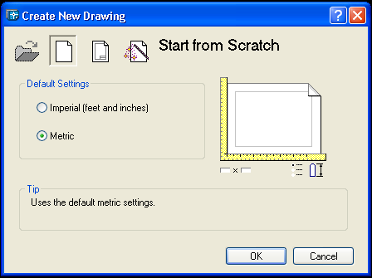
Chú ý : Trong trường hợp không xuất hiện Hộp thoại Create New Drawing ta vào CAD sau đó vào Tools\Options\System tiếp theo chọn Show Traditional Startup Dialog trong khung General Options
4.2. Lưu File bản vẽ
Menu bar | Nhập lệnh | Toolbar
File/ Save…. | Save hoặc Ctrl + S
+ Trường hợp bản vẽ chưa được ghi thành File thì sau khi thực hiện lệnh Save xuất hiện hộp thoại Save Drawing As ta thực hiện các bước sau.
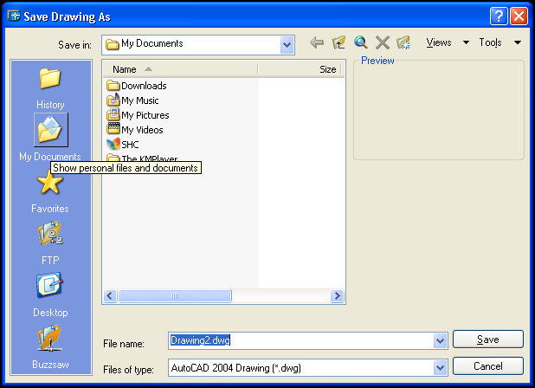
- Chọn thư mục, ổ đĩa ở mục: Save In
- Đặt tên File vào ô : File Name
- Chọn ô Files of type để chọn ghi File với các phiên bản Cad trước
- Cuối cùng nhấn nút SAVE hoặc nhấn phím ENTER
Chú ý:
+Nếu thoát khỏi CAD mà chưa ghi bản vẽ thì AutoCad có hỏi có ghi bản vẽ không nếu ta chọn YES thì ta cũng thực hiện các thao tác trên
+ Khi đặt tên file cho bản vẽ không được trùng với tên file có trong phần mền ghi trước đó của máy tính
+ Định kỳ tự động cập nhận lưu file trong quá trình vẽ thông qua lệnh SAVETIME.
+ Trường hợp bản vẽ được ghi thành File thì ta chỉ cần nhấp chuột trái vào biểu tượng ghi trên thanh công cụ hoặc nhấn phím Ctrl + S lúc này Cad tự động cập nhật những thay đổi vào file được ghi sẵn đó.
4.3. Mở bản vẽ có sẵn
Menu bar | Nhập lệnh | Toolbar
File\Open... | Save hoặc Ctrl + O
Xuất hiện hộp thoại : Select File
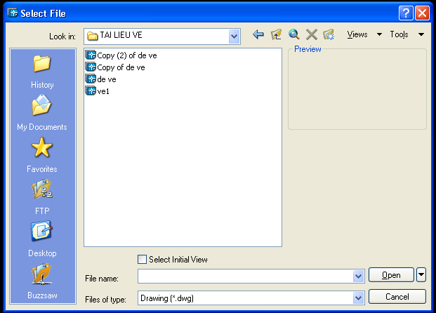
- Chọn thư mục và ổ đĩa chứa File cần mở : Look in
- Chọn kiểu File cần mở (Nếu Cần ) ở : File of type
- Chọn File cần mở trong khung.
- Cuối cùng nhấn nút OPEN hoặc nhấn phím ENTER
- Nếu nhấn và Cancel để huỷ bỏ lệnh Open
4.4. Đóng file bản vẽ
Menu bar | Nhập lệnh | Toolbar
File\Close | Close
Nếu bản vẽ có sửa đổi thì xuất hiện hộp thoại nhắc nhở ta có ghi thay đổi không
- Chọn YES để có ghi thay đổi (Xem tiếp mục 2 Lưu bản vẽ)
- Chọn NO nếu không muốn ghi thay đổi
- Nếu chọn vào Cancel để huỷ bỏ lệnh Close.
4.5. Thoát khỏi AutoCad
Menu bar | Nhập lệnh | Toolbar
File\Exit | Exit, Quit, Ctrl + Q
Hoặc ta có thể chọn nút dấu nhân ở góc trên bên phải của màn hinh Hoặc nhấn tổ hợp phím Alt + F4
Nếu bản vẽ chưa được ghi thì xuất hiện hộp thoại nhắc nhở ta có ghi file bản vẽ không
♦ Chọn YES để có ghi thay đổi (Xem tiếp mục 2 Lưu bản vẽ)
♦ Chọn NO nếu không muốn ghi thay đổi
♦ Nếu nhấn và Cancel để huỷ bỏ lệnh Close.
5. Các chức năng phím tắt
Mục tiêu:
Giới thiệu chức năng công dụng của các phím tắt;
Sử dụng được các phím tắt trong phần mền Autocad.
Chức năng một số phím đặc biệt
- F1 : Trợ giúp Help
- F2 : Chuyển từ màn hình đồ hoạ sang màn hình văn bản và ngược lại.
- F3 : (Ctrl + F) Tắt mở chế độ truy bắt điểm thường trú (OSNAP)
- F5 : (Ctrl + E) Chuyển từ mặt chiếu của trục đo này sang mặt chiếu trục đo khác.
- F6 : (Ctrl + D) Hiển thị động tạo độ của con chuột khi thay đổi vị trí trên màn hình
- F7 : (Ctrl + G) Mở hay tắt mạng lưới điểm (GRID)
- F8 : (Ctrl + L) Giới hạn chuyển động của chuột theo phương thẳng đứng hoặc nằm ngang (ORTHO)
- F9 : (Ctrl + B) Bật tắt bước nhảy (SNAP)
- F10 : Tắt mở dòng trạng thái Polar
- Phím ENTER : Kết thúc việc đưa một câu lệnh và nhập các dữ liệu vào máy để xử lý.
- Phím BACKSPACE ( <-- ): Xoá các kí tự nằm bên trái con trỏ.
- Phím CONTROL : Nhấp phím này đồng thời với một phím khác sẽ gây ra các hiệu quả khác nhau tuỳ thuộc định nghĩa của chương trình (Ví dụ : CTRL + S là ghi bản vẽ ra đĩa)
- Phím SHIFT : Nhấp phím này đồng thời với một phím khác sẽ tạo ra một ký hiệu hoặc kiểu chữ in.
- Phím ARROW (các phím mũi tên ): Di chuyển con trỏ trên màn hình.
- Phím CAPSLOCK : Chuyển giữa kiểu chữ thường sang kiểu chữ in.
- Phím ESC : Huỷ lệnh đang thực hiện.
- R (Redraw) : Tẩy sạch một cách nhanh chóng các dấu "+" ( BLIPMODE )
- DEL : thực hiện lệnh Erase
- Ctrl + P : Thực hiện lệnh in Plot/Print
- Ctrl + Q : Thực hiện lệnh thoát khỏi bản vẽ
- Ctrl + Z : Thực hiện lệnh Undo
- Ctrl + Y : Thực hiện lệnh Redo
- Ctrl + S : Thực hiện lệnh Save , QSave
- Ctrl + N : Thực hiện lệnh Tạo mới bản vẽ New
- Ctrl + O : Thực hiện lệnh mở bản vẽ có sẵn Open Chức năng của các phím chuột:
- Phím trái dùng để chọn đối tượng và chọn các vị trí trên màn hình.
- Phím phải, tương đương với phím ENTER trên bàn phím, để khẳng định câu lệnh.
- Phím giữa (thường là phím con lăn) dùng để kích hoạt trợ giúp bắt điểm, hoặc khi xoay thì sẽ thu phóng màn hình tương ứng.

CÂU HỎI ÔN TẬP CHƯƠNG 1.
- Nêu những khả năng chính của phần mền Autocad ?
- Các chức năng phím tắt trong phần mền Autocad?
- Thực hành với các lệnh về file trong phần mền Atocad?

CHƯƠNG 2: THIẾT LẬP BẢN VẼ
Mã chương: MHCG08.02
Giới thiệu:
Đây là chương bắt đầu vào thiết lập bản vẽ như các lệnh giới hạn không gian vẽ, lệnh phóng to thu nhỏ, lệnh di chuyển…….
Mục tiêu:
- Trình bày được phương pháp xác định bản vẽ;
- Phân biệt được hai hệ thống tọa độ cố định và hệ thống tọa độ định vị lại;
- Thực hiện được các thao tác chọn đối tượng, truy bắt đối tượng và điều khiển tầm nhìn;
- Rèn luyện tính kỷ luật, kiên trì, cẩn thận, nghiêm túc, chủ động và tích cực sáng tạo trong học tập.
1. Xác định bản vẽ
1.1 Thiết lập giới hạn bản vẽ
Sau khi khởi động chương trình AutoCad, nhấp chuột vào Start from scartch và chọn hệ đo là Metric, ta sẽ được một màn hình của không gian làm việc có độ lớn mặc định là 420, 297 đơn vị. Nếu quy ước 1 đơn vị trên màn hình tương ứng với 1 mm ngoài thực tế, ta sẽ vẽ được đối tượng có kích 42 cm x 29,7 cm. Nếu để vẽ công trình, không gian đó rất chật hẹp. Do vậy ta cần định nghĩa một không gian làm việc lớn hơn.
Nhập lệnh:
Menu : Format/Drawing Limits Bàn phím : Limits
Command : limits Gõ lệnh giới hạn màn hình
Reset Model space limits : Nhấp Enter để đồng ý với toạ độ điểm
Specify lower left corner or [ON/OFF] đầu của giới hạn màn hình
<0.0000,0.0000> :
Specify upper right corner Cho giới hạn màn hình lớn bằng một
<420.0000,297.0000> : 42000,29700 không gian rộng 42 m x 29,7 m ngoài
thực tế
Lưu ý :
- Cho dù không gian được định nghĩa rộng hơn 100 lần hiện tại, màn hình lúc này vẫn không có gì thay đổi. Ta phải thực hiện lệnh thu không gian giới hạn đó vào bên trong màn hình bằng lệnh dưới đây.
1.2 Định đơn vị bản vẽ
Menu bar | Nhập lệnh | Toolbar
Format\Units\… | Units
Lệnh Units định đơn vị dài và đơn vị góc cho bản vẽ hiện hành. Sau khi vào lệnh sẽ xuất hiện hộp thoại . Trên hộp thoại này ta có thể chọn đơn vị cho bản vẽ
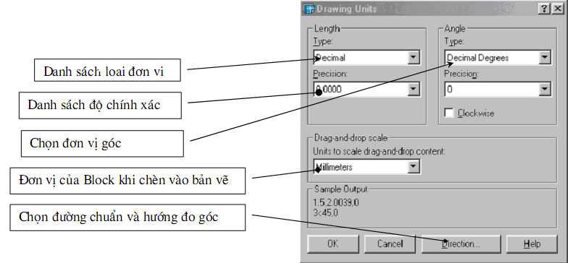
1.3. Công cụ trợ giúp
1.3.2. Lệnh Snap, lệnh Grid, lệnh Ortho
1.3.2.1. Lệnh Snap
Menu bar | Nhập lệnh | Phím tắt
Tools\Drafting Setting...\ | Snap | F9 hoặc Ctrl + B
Lệnh Snap điều khiển trạng thái con chạy (Cursor) là giao điểm của hai sợi tóc. Xác định bước nhảy con chạy và góc quay của hai sợi tóc. Bước nhảy bằng khoảng cách lưới Grid
Trạng thái Snap có thể tắt mở bằng cách nhắp đúp chuột vào nút Snap trên thanh trạng thái phía dưới hoặc nhấn phím F9.
1.3.2.2. Lệnh Grid ( Chế độ lưới)
Menu bar | Nhập lệnh | Phím tắt
Tools\Drafting Setting...\ | Grid | F7 hoặc Ctrl + G
Lệnh Grid tạo các điểm lưới trên giới hạn bản vẽ khoảng cách các điểm lưới theo phương X, Y có thể giống nhau hoặc khác nhau tuỳ theo ta định nghĩa trong hộp thoại Drafting Setting...
Trạng thái Grid có thể tắt mở bằng cách nhắp đúp chuột vào nút Grid trên thanh trạng thái phía dưới hoặc nhấn phím F7.
1.3.2.3. Lệnh Ortho
Menu bar | Nhập lệnh | Phím tắt
Tools\Drafting Setting...\ | Snap | F8 hoặc Ctrl + L
Lệnh Orthor để thiết lập chế độ vẽ lênh Line theo phương của các sợi tóc
1.3.2.4. Thiết lập chế độ cho các trạng thai Snap, Grid
Cụ thể trong hình sau
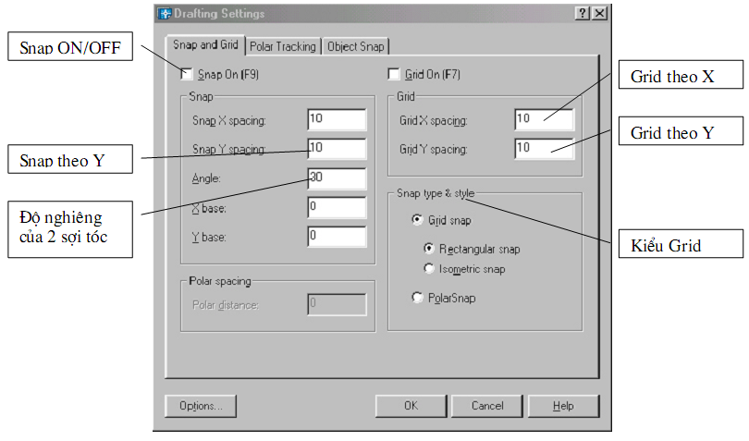1.3.2.5 Lệnh Mvsetup tạo khung bản vẽ
Menu bar | Nhập lệnh | Phím tắt
 | MVsetup
Sau khi nhập lệnh xuất hiện các dòng nhắc sau.
- Enable pager Space? [No/Yes] <Y>: (Ta nhập N và nhấn Enter)
- Enter units type [ /Metric]: (ta nhập M chọn hệ mét và nhấn Enter)
- Enter the scale factor : ( Nhập giá trị tỉ lệ)
- Enter the Pager width : (Nhập chiều rộng khổ giấy)
- Enter the Pager height : (Nhập chiều cao khổ giấy)
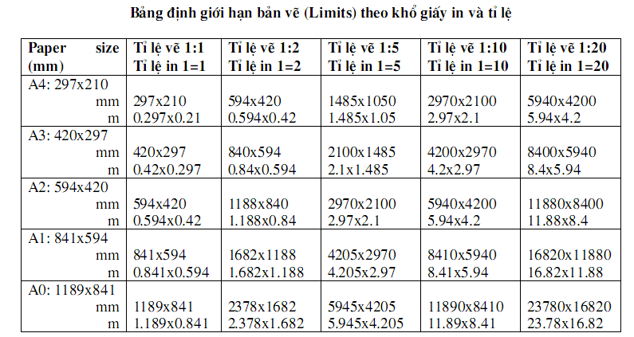
1.4. Hệ thống tọa độ cố định (WCS) và hệ thống tọa độ định vị lại (UCS)
1.4.1. Hệ toạ độ đề các
Để xác định vị trí điểm đường, mặt phẳng và các đối tượng hình học khác thì vị trí của chúng phải được tham chiếu đến một vị trí được biết. Điểm này gọi là điểm tham chiếu hoặc điểm gốc tọa độ. Hệ toạ độ đề các được sử dụng phổ biến trong toán học và đồ hoạ và dùng để xác định vị trí của các hình học trong mặt phẳng và trong không gian ba chiều.
Hệ toạ độ hai chiều (2D) được thiết lập bởi một điểm gốc toạ độ là giao điểm giữa hai trục vuông góc: Trục hoành nằm ngang và trục tung thẳng đứng. Trong bản vẽ AutoCad một điểm trong bản vẽ hai chiều được xác định bằng hoành độ X và tung độ Y cách nhau bởi dấu phảy (X,Y). Điểm gốc toạ độ là (0,0) . X và Y có thể mang dấu âm hoặc dấu dương tuỳ thuộc vị trí của điểm so với trục toạ độ. Trong bản vẽ ba chiều (3D) ta phải nhập thêm cao độ Z.
Toạ độ tuyệt đối dựa theo gốc toạ độ (0,0) của bản vẽ để xác định điểm. Giá trị toạ độ tuyệt đối dựa theo gốc toạ độ (0,0) nơi mà trục X và trục Y giao nhau. Sử dụng toạ độ tuyệt đối khi mà bạn biết chính xác giá trị toạ độ X và Y của điểm. Ví dụ toạ độ 30,50 như trên hình vẽ chỉ định điểm có 30 đơn vị dọc theo trục X và 50 đơn vị dọc theo trục Y. Trên hình vẽ 1 để vẽ đường thẳng bắt đầu từ điểm (-50,-50) đến (30,-50) ta thực hiện như sau:
Command: Line↵
Specify first point: -50,-50↵
Specify next point or [Undo]: 30,-50↵
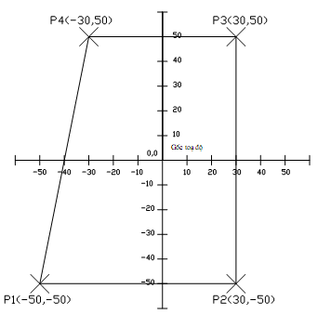

Toạ độ tương đối Dựa trên điểm nhập cuối cùng nhất trên bản vẽ. Sử dụng toạ độ tương đối khi bạn biết vị trí của điểm tương đối với điểm trước đó. Để chỉ định toạ độ tương đối ta nhập vào trước toạ độ dấu @ (at sign). Ví dụ toạ độ @30,50 chỉ định 1 điểm 30 đơn vị theo trục X và 50 đơn vị theo trục Y từ điểm chỉ định cuối cùng nhất trên bản vẽ.
Ví dụ sau ta sử dụng toạ độ tương đối để vẽ đường thẳng P2P3 từ điểm P2 (30,-50) có khoảng cách theo hướng X là 0 đơn vị và theo hướng Y là 100 đơn vị như hình vẽ 1
Command: Line↵
Specify first point: 30,-50↵
Specify next point or [Undo]: @0,100↵
1.4.2. Hệ toạ độ cực
Toạ độ cực được sử dụng để định vị trí 1 điểm trong mặt phẳng XY. Toạ độ cực chỉ định khoảng cách và góc so với gốc toạ độ (0,0). Điểm P1 trên hình vẽ 2 có toạ độ cực là 50<60. Đường chuẩn đo góc theo chiều đương trục X của hệ toạ độ Đề các. Góc dương là góc ngược chiều kim đồng hồ hình vẽ
Để nhập toạ độ cực ta nhập khoảng cách và góc được cách nhau bởi dấu móc nhọn (<).
Ví dụ để chỉ định điểm có khoảng cách 1 đơn vị từ điểm trước đó và góc 45° ta nhập nhưsau: @1<45.
Theo mặc định góc tăng theo ngược chiều kim đồng hồ và giảm theo chiều kim đồng hồ. Để thay đổi chiều kim đồng hồ ta nhập giá trị âm cho góc. Ví dụ nhập 1<315 tương đường với 1<-45. Bạn có thể thay đổi thiết lập hướng và đường chuẩn đo góc bằng lệnh Units.
Toạ độ cực có thể là tuyệt đối (đo theo gốc toạ độ) hoặc tương đối (đo theo điểm trước đó). Để chỉ định toạ độ cực tương đối ta nhập thêm dấu @ (a móc, a còng hoặc at sign)
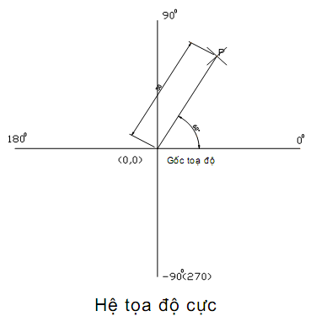

1.4.3. Các phương pháp nhập toạ độ
Các lệnh vẽ nhắc chúng ta phải nhập tạo độ các diểm vào trong bản vẽ. Trong bản vẽ 2 chiều (2D) ta chỉ cần nhập hoành độ (X) và tung độ (Y), còn trong bản vẽ 3 chiều (3D) thì ta phải nhập thêm cao độ (Z).
Có 6 phương pháp nhập tạo độ một điểm trong bản vẽ.
a. Dùng phím trái chuột chọn (PICK) : Kết hợp với các phương thức truy bắt điểm
b. Toạ độ tuyệt đối: Nhập tạo độ tuyệt đối X,Y của điểm theo gốc toạ độ (0,0)
c. Toạ độ cực : Nhập tạo độ cực của điểm (D<α) theo khoảng cách D giữa điểm với gốc toạ độ (0,0) và góc nghiêng α so với đường chuẩn.
d. Toạ độ tương đối: Nhập toạ độ của điểm theo điểm cuối cùng nhất xác định trên bản vẽ. Tại dòng nhắc ta nhập @X,Y Dấu @ có nghĩa là ( Last Point) điểm cuối cùng nhất mà ta xác định trên bản vẽ.
e. Toạ độ cực tương đối: Tại dòng nhắc ta nhập @D<α trong đó
• D: Khoảng cách giữa điểm ta cần xác định với điểm cuối cùng nhất trên bản vẽ.
• Góc α là góc giữa đường chuẩn và đoạn thẳng nối 2 điểm.
• Đường chuẩn là đường thẳng xuất phát từ gốc tạo độ tương đối và nằm theo chiều dương trục X.
• Góc dương là góc ngược chiều kim đồng hồ. Góc âm là góc cùng chiều kim đồng hồ.
f. Nhập khoảng cách trực tiếp : Nhập khoảng cách tương đối so với điểm cuối cùng nhất, định hướng bằng Cursor và nhấn Enter.
2. Các thao tác cơ bản
2.1. Chọn đối tượng
Sau khi vào lệnh sử dụng chuột trái máy tính để chọn đối tượng
2.2. Điều khiển tầm nhìn
2.2.1. Lệnh di chuyển bản vẽ Pan
Menu bar | Nhập lệnh | Toolbar
View\Pan\… | Pan hoặc P
Lệnh Pan cho phép di chuyển vị trí bản vẽ so với màn hình để quan sát các phần cần thiết của bản vẽ mà không làm thay đổi độ lớn hình ảnh bản vẽ.
Sau khi vào lệnh giữ chuột trái và rê chuột.
2.2.2. Thu không gian được giới hạn vào trong màn hình - Lệnh ZOOM
Nhập lệnh
Menu : View/Zoom Bàn phím : zoom
Command : z Gõ lệnh thu phóng màn hình
-Specify corner of window, enter a scale - Nhập tham số cần dùng sau đó gõ Enter
factor (nX or nXP), or [All/Center/Dynamic/Extents/Previous/Scale/Window]
<real time> : a
Các Tham số của lệnh ZOOM
- RealTime : sau khi vào lệnh Zoom ta nhấn phím Enter luôn để vào thực hiện lựa chọn này tương đương với nút trên thanh công cụ 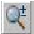 sau đó ta giữ phím trái chuột và Click đưa lên trên hoặc xuống dưới để phóng to hay thu nhỏ.
- ALL : Auto Cad sẽ hiển thị tất cả bản vẽ trên màn hình máy tính.
- Center: Phóng to màn hình quanh một tâm điểm và với chiều cao của sổ.
+Specify center point: Chọn tâm khung của sổ
+Enter magnification or height: Nhập giá trị chiều cao khung cửa sổ
- Window: Phóng to lên màn hình phần hình ảnh xác định bởi khung của sổ hình chữ nhật. Tương đương với nút trên thanh công cụ là
+ Specify first corner : Chọn góc cửa sổ thứ nhất
+Specify opposite corner: Chọn góc của sổ đối diện.
- Previous: Phục hồi lại của hình ảnh Zoom trước đó. ( có thể phục hồi 10 hình ảnh) Tương đương với nút trên thanh công cụ là
Lưu ý:
- Nếu có đối tượng vẽ to hơn hoặc nằm ngoài giới hạn màn hình thì lệnh này sẽ thu đồng thời cả giới hạn màn hình (từ toạ độ 0,0) và đối tượng vẽ vào trong màn hình 2.3. Truy bắt đối tượng (Object Snap)
Mục tiêu:
- Trình bày được các phương pháp truy bắt điểm;
- Thực hiện được các phương pháp truy bắt điểm khi thiết kế bản vẽ.
Trong khi thực hiện các lệnh vẽ AutoCAD có khả năng gọi là Object Snap (OSNAP) dùng để truy bắt các điểm thuộc đối tượng, ví dụ: điểm cuối của Line, điểm giữa của Arc, tâm của Circle, giao điểm giữa Line và Arc... Khi sử dụng các phương thức truy bắt điểm, tại giao điểm hai sợi tóc xuất hiện một ô vuông có tên gọi là Aperture hoặc là Ô vuông truy bắt và tại điểm cần truy bắt xuất hiện Marker (khung hình ký hiệu phương thức truy bắt). Khi ta chọn các đối tượng đang ở trạng thái truy bắt và gán điểm cần tìm. Ta có thể gán phương thức bắt điểm theo hai phương pháp:
- Truy bắt tạm trú: Chỉ sử dụng 1 lần khi truy bắt 1 điểm
- Truy bắt thường trú (Running object snaps): Gán các phương thức bắt điểm là thường trú (lệnh Osnap)
Trình tự truy bắt tạm trú 1 điểm của đối tượng:
a. Bắt đầu thực hiện một lệnh nào đó đòi hỏi phải chỉ định điểm (Specify a point), ví dụ: Arc, Circle, Line...
b. Khi tại dòng nhắc lệnh yêu cầu chỉ định điểm (Specify a point) thì ta chọn phương thức bắt điểm bằng 1 trong các phương pháp sau:
- Click vào Toolbar button trên thanh công cụ Standard, thanh thả
xuống Object Snap
- Nhấp giữ phím SHIFT và phím phải của chuột khi con trỏ đang trên
vùng đồ hoạ sẽ xuất hiện Shortcut menu Object snap. Sau đó chọn phương thức bắt điểm từ Shortcut menu này.
- Nhập tên tắt (ba chữ cái đầu tiên, ví dụ END, CEN...) vào dòng nhắc lệnh
c. Di chuyển ô vuông truy bắt ngang qua vị trí cần truy bắt, khi đó sẽ có một khung hình ký hiệu phương thức (Marker) hiện lên tại điểm cần truy bắt và nhấp phím chọn (khi cần nhấp phím TAB để chọn điểm truy bắt)
- Trong AutoCAD 2004, ta có tất cả 15 phương thức truy bắt điểm của
đối tượng (gọi tắt là truy bắt điểm). Ta có thể sử dụng các phương thức truy bắt điểm thường trú hoặc tạm trú. Trong mục này giới thiệu truy bắt điểm tạm trú.
CENter |  | Sử dụng để bắt điểm tâm của đường tròn, cung tròn, elip. Khi truy bắt, ta cần chọn đối tượng cần truy bắt tâm.
ENDpoint |  | Sử dụng để bắt điểm cuối của đường thẳng (Line), Spline, Cung tròn, Phân đoạn của pline, mline. Chọn vị trí gần điểm cuối cần truy bắt. Vì đường thẳng và cung tròn có hai điểm cuối, do đó AutoCAD sẽ bắt điểm cuối nào gần giao điểm 2 sợi tóc nhất.
INSert |  | Dùng để bắt điểm chèn của dòng chữ và block (khối). Chọn một điểm bất kỳ của dòng chữ hay block và nhấp chọn.
INTersection | Dùng để bắt giao điểm của hai đối tượng. Muốn truy bắt thì giao điểm phải nằm trong ô vuông truy bắt hoặc cả hai đối tượng đều chạm với ô vuông truy bắt.
MIDpoint | Dùng để truy bắt điểm giữa của một đường thẳng cung tròn hoặc Spline. Chọn một điểm bất kỳ thuộc đối tượng.
NEArest | Dùng để truy bắt một điểm thuộc đối tượng gần giao điểm với 2 sợi tóc nhất. Cho ô vuông truy bắt đến chạm với đối tượng gần điểm cần truy bắt và nhấp phím chuột trái
NODe | Dùng để truy bắt một điểm (Point). Cho ô vuông truy bắt đến chạm với điểm và nhấp phí chuột.
PERpendicular | Dùng để truy bắt điểm vuông góc với đối tượng được chọn. Cho ô vuông truy bắt đến chạm với đối tượng và nhấp phím chuột. Đường thẳng vuông góc với đường tròn sẽ đi qua tâm
QUAdrant | Dùng để truy bắt các điểm 1/4 ( Circle, Elipp, Arc, ….)
TANgent | Dùng để truy bắt điểm tiếp xúc với Line, Arc, Elipp, Circle,…)
FROm | Phương thức truy bắt một điểm bằng cách nhập toạ độ tương đối hoặc cực tương đối là một điểm chuẩn mà ta có thể truy bắt. Phương thức này thực hiện 2 bước.  Bước 1:Xác định gốc toạ độ tương đối tại dòng nhắc "Base point"(  bằng cách nhập toạ độ hoặc sử dụng các phương thức truy bắt khác)  Bước 2: Nhập toạ độ tương đối, cực tương đối của điểm cần tìm tại  dòng nhắc "Offset" so với điểm gốc toạ độ tương đối vừa xác định tại bước 1
APPint | Phương thức này cho phép truy bắt giao điểm các đối tượng 3D trong mộ điểm hình hiện hình mà thực tế trong không gian chúng không giao nhau.
Tracking | Trong AutoCAD ta có thể sử dụng lựa chọn Tracking để nhập toạ độ điểm tương đối qua một điểm mà ta sẽ xác định. Sử dụng tương tự Point filters và From
+ Lệnh Osnap (OS) gán chế độ chuy bắt điểm thường trú
Menu bar | Nhập lệnh | Toolbar
Tools\Drafting Settings... | OSnap hoặc OS

Để gán chế độ truy bắt điểm thường trú bằng hộp thoại Drafting Setting. Để làm xuất hiện hộp thoại Drafting Setting ta thực hiện Gó lệnh OSnap (OS) hoặc Dsettings hoặc bẳng Menu hoặc giữ Shift và nhấp phải chuột trên màn hình CAD sẽ xuất hiện Shortcut Menu và ta chọn OSnap Settings... ( Nếu trước đó chua gán chế độ truy bắt điểm thường trú nào ta có thể nhấn phím F3)
Khi đó hộp thoại Drafting Setting xuất hiện ta chọn trang Object Snap Sau đó ta chọn các phương thức truy bắt điểm cần dùng sau đó nhấn OK để thoát.
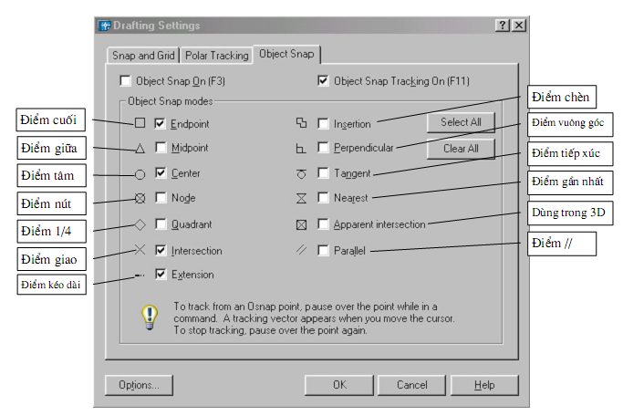

CÂU HỎI ÔN TẬP CHƯƠNG 2.
- Xác lập bản vẽ trong phần mền Autocad trên máy tính?
- Thực hành sử dụng các hệ trục tọa độ trên máy?
- Cách thực hiện các lệnh truy bắt điểm?

CHƯƠNG 3: CÁC LỆNH VẼ CƠ BẢN
Mã chương: MHCG08.03
Giới thiệu:
Để thực hiện được bản vẽ ta phải có các lệnh vẽ để vẽ các đối tượng trong bản vẽ, trong trương này giới các lệnh vẽ như vẽ đường thẳng, đường tròn……
Mục tiêu:
- Trình bày được các phương pháp, các công cụ để vẽ các đối tượng cơ bản (đoạn thẳng, đường tròn, cung tròn, elip, đa giác …);
- Phân tích được các phương pháp kỹ thuật để hiệu chỉnh đối tượng trong bản vẽ;
- Vận dụng được các lệnh đã học trong chương này để vẽ các bài tập thực hành của chương;
- Rèn luyện tính kỷ luật, kiên trì, cẩn thận, nghiêm túc, chủ động và tích cực sáng tạo trong học tập.
1. Đoạn thẳng
1.1 Lệnh vẽ đường thẳng Line (L)
Mục tiêu:
- Trình bày được cách sử dụng lệnh vẽ đoạn thẳng;
- Thực hiện được vẽ đoạn thẳng trong phần mền Autocad.
Menu bar | Nhập lệnh | Toolbar
Draw\Line | Line hoặc L
Command : L - Chỉ cần gõ chữ cái l
- Specify first point - Nhập toạ độ điểm đầu tiên
- Specify next point or [Undo] - Nhập toạ độ điểm cuối của đoạn thẳng
- Specify next point or [Undo/Close] -Tiếp tục nhập toạ độ điểm cuối của đoạn
thẳng hoặc gõ ENTER để kết thúc lệnh ( Nếu tại dòng nhắc này ta gõ U thì Cad sẽ huỷ đường thẳng vừa vẽ. Nếu gõ C thì Cad sẽ đóng điểm cuối cùng với điểm đầu tiên trong trường hợp vẽ nhiều đoạn thẳng liên tiếp)
- Trong trường hợp F8 bật thì ta chỉ cần đưa chuột về phía muốn vẽ đoạn thẳng sau đó nhập chiều dài của đoạn thẳng cần vẽ đó .
1.2. Lệnh vẽ nửa đoạn thẳng (Ray)
Ray ↵
Xác định tọa độ tâm của tia
Lần lượt xác định tọa độ điểm tương ứng với các tia, phải chuột để kết thúc lệnh
1.3. Lệnh vẽ các đoạn thẳng cấu trúc (XLine)
Xline(Xl) ↵ cho các cách vẽ
H ↵ Vẽ các đường vô cùng song song với Ox
Lần lượt các định toạ độ các đường cần vẽ, phải chuột để kết thúc lệnh
V ↵ Vẽ các đường vô cùng song song với Oy
Lần lượt các định toạ độ các đường cần vẽ, phải chuột để kết thúc lệnh
A ↵ Vẽ các đường vô cùng song song hợp với Ox một góc bất kỳ
↵
Lần lượt xác định toạ độ các điểm tương ứng với đường cần vẽ, phải chuột để kết thúc lệnh
B ↵ Vẽ các đường vô cùng hướng tâm
Xác định toạ độ tâm điểm
Lần lượt xác định toạ độ các điểm ứng với đường hướng tâm cần vẽ, phải chuột để kết thúc lệnh
O ↵ Vẽ các đường vô cùng song sóng với một đường thẳng cho trước
Nhập khoảng cách giữa đường cần vẽ với đường cho trước ↵
Bấm chọn đối tượng gốc (đường cho trước)
Bấm chuột lên mặt (hướng) cần tạo đối tượng Offset
1.4. Lệnh vẽ đoạn thẳng có bề rộng (Trace)
Vẽ đoạn thẳng có chiều rộng bằng lệnh: Trace
Kích đoạn thẳng trên, bỏ phần tô bằng lệnh Fill và chọn "off"
Kích đoạn thẳng trên, dùng lệnh Region.
Dùng lệnh Explode để phá vỡ khối đoạn thẳng trên
2. Lệnh vẽ đường tròn Circle ( với các phương pháp nhập toạ độ)
Mục tiêu:
- Trình bày được cách sử dụng lệnh vẽ đường tròn;
- Thực hiện được vẽ đường tròn trong phần mền Autocad.
Menu bar | Nhập lệnh | Toolbar
Draw\Circle\… | Circle hoặc C
Có 5 phương pháp khác nhau để vẽ đường tròn
2.1. Tâm và bán kính hoặc đường kính ( Center, Radius hoặc Diameter)
Command : C
- Specify center Point for circle or [3P/2P/Ttr] - Nhập toạ độ tâm (bằng các phương pháp nhập toạ độ hoặc truy bắt điểm)
- Specify Radius of circle or [Diameter]: - Nhập bán kính hoặc toạ độ của đường tròn. (Nếu ta gõ D tại dòng nhắc này thì xuất hiện dòng nhắc sau)
- Specify Diameter of circle: - Tại đây ta nhập giá trị của đường kính
2.2. Vẽ đường tròn đi qua 3 điểm, 3 Point (3P)
Command : C
- Specify center Point for circle or [3P/2P/Ttr]: Tại dòng nhắc này ta gõ 3P
- Specify First Point on circle: Nhập điểm thứ nhất ( dùng các phương pháp nhập toạ độ hoặc truy bắt điểm)
- Specify Second Point on circle: Nhập điểm thứ 2
- Specify Third Point on circle: Nhập điểm thứ 3
Ngoài phương pháp nhập qua 3 điểm như trên ta có thể dùng Menu (Draw\ Circle) để dùng phương pháp TAN, TAN, TAN để vẽ đường tròn tiếu xúc với 3 đối tượng.
2.3. Vẽ đường tròn đi qua 2 điểm, 2 Point (2P)
Command : C
- Specify center Point for circle or [3P/2P/Ttr]: - Tại dòng nhắc này ta gõ 2P
- Specify First End Point of circle's diameter: - Nhập điểm đầu của đường kính (dùng các phương pháp nhập toạ độ hoặc truy bắt điểm)
- Specify Second End Point of circle diameter: -Nhập điểm cuối của đường kính
2.4 Đường tròn tiếp xúc 2 đối tượng và có bán kính R (TTR)
Command : C
- Specify center Point for circle or [3P/2P/Ttr]: Tại dòng nhắc này ta gõ TTR
- Specify Point on Object for first tangent of Circle: Chọn đối tượng thứ nhất đường tròn tiếp xúc
- Specify Point on Object for Second tangent of Circle: Chọn đối tượng thứ hai đường tròn tiếp xúc
- Specify Radius of Circle <>: Nhập bán kính đường tròn
3. Lệnh vẽ cung tròn Arc (A)
Mục tiêu:
- Trình bày được cách sử dụng lệnh vẽ cung tròn;
- Thực hiện được vẽ cung tròn trong phần mền Autocad.
Menu bar | Nhập lệnh | Toolbar
Draw\ARC\… | ARC hoặc A
Sử dụng lệnh ARC để vẽ cung tròn. Trong quá trình vẽ ta có thể sử dụng các phương thức truy bắt điểm, các phương pháp nhập toạ độ để xác định các điểm. Có các phương pháp vẽ cung tròn sau.
3.1. Cung tròn đi qua 3 điểm ( 3 Point )
Vẽ cung tròn đi qua 3 điểm. Ta có thể chọn ba điểm bất kỳ hoặc sử dụng phương thức truy bắt điểm.
Command : A Menu: Draw\ARC\3 Points
- Specify start point of arc or [CEnter] - Nhập điểm thứ nhất
- Specify second point of arc or [CEnter/ENd] - Nhập điểm thứ hai
- Specify end point of arc - Nhập điểm thứ ba.
3.2. Vẽ cung với điểm đầu tâm điểm cuối ( Start, Center, End )
Nhập lần lượt điểm đầu, tâm và điểm cuối . Điểm cuối không nhất thiết phải nằm trên cung tròn. Cung tròn được vẽ theo ngược chiều kim đồng hồ.
Command : A Menu: Draw\ARC\Start, Center, Endpoint
- Specify start point of arc or [CEnter] - Nhập điểm thứ đầu S
- Specify second point of arc or [CEnter/ENd]: - Tại dòng nhắc này ta nhập CE ( Nếu chọn lệnh về Menu thì không có dòng nhắc này).
- Specify Center point of arc: - Nhập toạ độ tâm cung tròn.
- Specify end point of arc or [Angle/chord Length] - Nhập toạ độ điểm cuối
3.3. Vẽ cung với điểm đầu tâm về góc ở tâm ( Start, Center, Angle )
Command : A Menu: Draw\ARC\Start, Center, Angle
- Specify start point of arc or [CEnter] - Nhập điểm thứ nhất
- Specify second point of arc or [CEnter/ENd]: - Tại dòng nhắc này ta nhập CE ( Nếu chọn lệnh về Menu thì không có dòng nhắc này).
- Specify Center point of arc - Nhập toạ độ tâm cung tròn.
- Specify end point of arc or [Angle/chord Length]: - Tại dòng nhắc này ta gõ chữ A (nếu chọn từ menu thì không có dòng nhắc này)
- Specify included Angle - Nhập giá trị góc ở tâm.
3.4. Vẽ cung với điểm đầu tâm và chiều dài dây cung ( Start, Center, Length of Chord )
Command : A Menu: Draw\ARC\Start, Center, Length
- Specify start point of arc or [CEnter] - Nhập điểm thứ đầu
- Specify second point of arc or [CEnter/ENd]: - Tại dòng nhắc này ta nhập CE ( Nếu chọn lệnh về Menu thì không có dòng nhắc này).
- Specify Center point of arc - Nhập toạ độ tâm cung tròn.
- Specify end point of arc or [Angle/chord Length]: - Tại dòng nhắc này ta gõ chữ L (nếu chọn từ menu thì không có dòng nhắc này)
- Specify length of chord - Nhập chiều dài dây cung
3.5. Vẽ cung với điểm đầu, điểm cuối và bán kính (Start, End, Radius)
Command : Arc Menu: Draw\ARC\Start, End, Radius
- Specify start point of arc or [CEnter] - Nhập điểm thứ đầu
- Specify second point of arc or [CEnter/ENd]: - Tại dòng nhắc này ta nhập CE ( Nếu chọn lệnh từ Menu thì không có dòng nhắc này)
- Specify end point of arc - Nhập điểm cuối của cung tròn.
- Specify center point of arc or [Angle/ Direction/Radius]: - Tại dòng nhắc này ta gõ chữ R (nếu chọn từ menu thì không có dòng nhắc này)
- Specify radius of arc - Nhập bán kính của cung
3.6. Vẽ cung với điểm đầu, điểm cuối và góc ở tâm (Start, End, Included Angle)
Command : A Menu: Draw\ARC\Start, End, Included Angle
- Specify start point of arc or [CEnter] - Nhập điểm đầu
- Specify second point of arc or [CEnter/ENd]: - Tại dòng nhắc này ta nhập EN ( Nếu chọn lệnh về Menu thì không có dòng nhắc này.
- Specify end point of arc - Nhập toạ độ điểm cuối của cung.
- Specify center point of arc or [Angle/ Direction/Radius]: - Tại dòng nhắc này ta gõ chữ A (nếu chọn từ menu thì không có dòng nhắc này)
- Specify included angle - Nhập giá trị góc ở tâm
Ngoài ra còn có các phương pháp vẽ cung tròn phụ sau
3.7. Vẽ cung với điểm đầu, điểm cuối và hướng tiếp tuyến của cung tại điểm bắt đầu (Start, End, Direction)
3.8.Vẽ cung với tâm, điểm đầu và điểm cuối (Center, Start, End)
3.9. Vẽ cung với tâm, điểm đầu và góc ở tâm (Center, Start, Angle)
3.10.Vẽ cung với tâm, điểm đầu và chiều dài dây cung (Center, Start, Length)
4. Lệnh vẽ đường đa tuyến Pline (PL) : đường có bề rộng nét
Mục tiêu:
- Trình bày được cách sử dụng lệnh vẽ đa tuyến;
- Thực hiện được vẽ đa tuyến trong phần mền Autocad.
Menu bar | Nhập lệnh | Toolbar
Draw\PolyLine\… | Pline hoặc PL
Command: PL
- Specify start point : - Nhập điểm đầu của đường thẳng
Current line-width is 0.0000 Thể hiện chiều rộng hiện hành
- Specify next point or [Arc/Close/Halfwidth /Length /Undo/Width]: - Nhập điểm thứ 2 hoặc chọn các tham sô khác của lệnh Pline - ( tiếm tục nhập điểm tiếp theo...)
- Các tham số chính
+ Close + Đóng Pline bởi một đoạn thẳng như Line
+ Halfwidth + Định nửa chiều rộng phân đoạn sắp vẽ
* Starting halfwidth<>:* Nhập giá trị nửa chiều rộng đầu
* Ending halfwidth<>:* Nhập giá trị nửa chiều rộng cuối
+ Width + Định chiều rộng phân đoạn sắp vẽ
* Starting Width<>:* Nhập giá trị chiều rộng đầu
* Ending Width<>:* Nhập giá trị chiều rộng cuối
+ Length + Vẽ tiếp một phân đoạn có chiều như đoạn thẳng trước đó nếu phân đoạn trước đó là cung tròn thì nó sẽ tiếp xúc với cung tròn đó.
* Length of line: * Nhập chiều dài phân đoạn sắp vẽ.
+ Undo + Huỷ bỏ nét vẽ trước đó.
+ Arc + Vẽ cung tròn nối tiếp với đường thẳng
5. Lệnh vẽ đa giác đều Polygon (POL)
Mục tiêu:
- Trình bày được cách sử dụng lệnh vẽ đa giác đều;
- Thực hiện được vẽ đa giác đều trong phần mền Autocad.
Menu bar | Nhập lệnh | Toolbar
Draw\Polygon\… | Polygon hoặc POL
* Vẽ đa giác ngoại tiếp đường tròn
Command : POL
- Enter number of side <4>:- Nhập số cạnh của đa giác
- Specify center of polygon or [Edge]: - Nhập toạ độ tâm của đa giác
- Enter an option [ ] <I>: C ↵- Tại dòng nhắc này ta gõ C
- Specify radius of circle: - Tại đây nhập bán kính đường tròn nội tiếp đa giác hoặc toạ độ điểm hoặc truy bắt điểm là điểm giữa một cạnh đa giác.
*Vẽ đa giác theo cạnh của đa giác
Command : POL
- Enter number of side <4>:- Nhập số cạnh của đa giác
- Specify center of polygon or [Edge]: - Nhập toạ độ tâm của đa giác
- Specify first endpoint of edge: - Tại dòng nhắc này ta gõ E
- Specify Second endpoint of edge: - Tại đây nhập bán kính đường tròn ngoại tiếp đa giác hoặc toạ độ điểm hoặc truy bắt điểm là điểm đỉnh của đa giác.
6. Lệnh vẽ hình chữ nhật Rectang (REC)
Mục tiêu:
- Trình bày được cách sử dụng lệnh vẽ hình chữ nhật;
- Thực hiện được vẽ hình chữ nhật trong phần mền Autocad.
Menu bar | Nhập lệnh | Toolbar
Draw\Rectangle\… | Rectangle hoặc REC
Lệnh REC dùng để vẽ hình chữ nhật. Hình chữ nhật đa tuyến ta có thể dùng lệnh Pedit để hiệu chỉnh và lệnh Explode để phá vỡ chúng ra thành các đoạn thẳng.
Command : REC
- Specify first corner point or [Chamfer/ Elevation/ Fillet/ Thickness/ Width ] - Nhập góc thứ nhất của HCN hoặc nhập các tham số ( nhập chữ cái đầu của tham số)
- Specify other corner point or [Dimensions]: - Nhập góc thứ hai của HCN hoặc nhập tham số D
( các tham số cụ thể như sau)
+ Chamfer (Sau khi vào lệnh gõ chứ C ) - Vát mép 4 đỉnh HCN
* Specify first chamfer distance * Nhập giá trị của cạnh cần vát thứ nhất
* Specify Second chamfer distance * Nhập giá trị của cạnh cần vát thứ hai

* Specify first corner * Sau khi nhập thông số cho vát mép ta nhập góc thứ nhất của HCN
* Specify other corner point * Nhập góc thứ hai của HCN
+ Fillet (Sau khi vào lệnh gõ chứ F ) - Bo tròn các đỉnh của HCN
* Specify fillet radius for rectangles.. * Nhập bán kính cần bo tròn
* Specify first corner* Sau khi nhập bán kính ta nhập góc thứ nhất của HCN
* Specify other corner point * Nhập góc thứ hai của HCN
+ Width (Sau khi vào lệnh gõ chứ W ) - Định bề rộng nét vẽ HCN
* Specify line width for rectangles<>:* Nhập bề rộng nét vẽ HCN
* Specify first corner* Sau khi nhập bề rộng nét vẽ ta nhập góc thứ nhất của HCN
* Specify other corner point * Nhập góc thứ hai của HCN
7. Lệnh vẽ Elip Ellipse (EL)
Mục tiêu:
- Trình bày được cách sử dụng lệnh vẽ Elip;
- Thực hiện được Elip trong phần mền Autocad.
Menu bar | Nhập lệnh | Toolbar
Draw\Ellipse... | Ellipse hoặc EL
Lệnh EL dùng để vẽ đường Elip. Tuỳ thuộc vào biến PELLIPSE đường Elip có thể là
PELLIPSE = 1 Đường EL là một đa tuyến, đa tuyến này là tập hợp các cung tròn. Ta có thể sử dụng lệnh PEDIT để hiệu chỉnh
PELLIPSE = 0 Đường Elip là đường Spline đây là đường cong NURBS ( xem lệnh Spline) và ta không thể Explode nó đ−ợc. Đường Elip này có thể truy bắt tâm và điểm 1/4 như đường tròn .Nếu thay đổi biến ta gõ PELLIPSE tại dòng lệnh sau đó nhập giá trị của biến là 0 hoặc là 1 Trường hợp PELLIPSE = 0 ta có ba phương pháp vẽ Elip
7.1. Nhập tọa độ một trục và khoảng cách nửa trục còn lại Command : EL
- Specify axis endpoint of ellipse or [Arc/ center] - Nhập điểm đầu trục thứ nhất
- Specify other endpoint of axis: - Nhập điểm cuối trục thứ nhất
- Specify distanceto other axis or [Rotation]: - Nhập khoảng cách nủa trục thứ hai
* R ( nếu chọn tham số R ) * Chọn R để xác định khoảng cách nủa trục thứ hai
* Specify rotation around major axis: * Nhập góc quay quanh đường tròn trục
7.2. Tâm và các trục
Command : EL
- Specify axis endpoint of ellipse or [Arc/ center]: - Tại dòng nhắc này ta gõ C
- Specify center of Ellipse : - Nhập toạ độ hoặc chọn tâm Elip
- Specify endpoint of axis: - Nhập khoảng cách nủa trục thứ nhất
- Specify distanceto other axis or [Rotation]: - Nhập khoảng cách nủa trục thứ hai
* ( nếu chọn tham số R xem như trên )
8 . Lệnh vẽ điểm Point (PO)
Mục tiêu:
- Trình bày được cách sử dụng lệnh vẽ điểm;
- Thực hiện được vẽ điểm trong phần mền Autocad.
Menu bar | Nhập lệnh | Toolbar
Draw\Point\ | Point hoặc PO
Mở hộp thoại Point Style trên thanh công cụ. Trên hộp thoại này ta định kiểu và kích thước điểm. Để truy bắt điểm ta sử dụng phương thức truy bắt điểm NODe
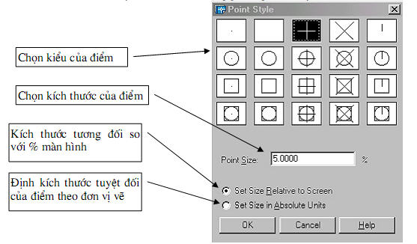

9. Các lệnh hiệu chỉnh căn bản
Mục tiêu:
- Trình bày được cách sử dụng các lệnh căn chỉnh;
- Thực hiện được các lệnh căn chỉnh trong phần mền Autocad.
9.1. Lệnh xóa đối tượng Erase (E)
Menu bar | Nhập lệnh | Toolbar
Modify\Erase hoặc Edit\Clear | Erase hoặc E
Dùng để xoá các đối tượng được chọn trên bản vẽ hiện hành. Sau khi chọn đối tượng ta chỉ cần nhấn phím ENTER thì lệnh được thực hiện.
Command : E
- Select object - Chọn đối t−ợng cần xoá
- Select object - Chọn tiếp các đối tượng cần xoá hoặc ENTER để thực hiện xoá
9.2. Lệnh tạo các đối tượng song song với các đối tượng cho trước Offset (O)
Menu bar | Nhập lệnh | Toolbar
Modify \ Offset | Offset hoặc O
Lệnh Offset dùng để tạo các đối tượng song song theo hướng vuông góc với các đối tượng được chọn. Đối tượng được chọn có thể là Line, Circle, Arc, Pline Command : O ↵ Vào lệnh sau đó ENTER
- Specify offset distance or [Through] : 2  - Select object to offset or <exit>:  - Specify point on side to offset:  - Select object to offset or <exit> | - Nhập khoảng cách giữa hai đối tượng song song  - Chọn đối tượng cần tạo song song  - Chọn điểm bất kì về phía cần tạo đối tượng song song  - Tiếp tục chọn đối tượng cần tạo song song hoặc nhấn phím ENTER để kết thúc lệnh
Command : O ↵ Vào lệnh sau đó ENTER
- Specify offset distance or [Through] : T  - Select object to offset or <exit>:  - Specify through point:  - Select object to offset or <exit> | - Nếu tại dòng nhắc này ta nhập T  - Chọn đối tượng cần tạo song song  - Truy bắt điểm mà đối tượng mới được tạo đi qua  - Tiếp tục chọn đối tượng cần tạo song song hoặc nhấn phím ENTER để kết thúc lệnh
9.3. Lệnh cắt đối tượng giữa hai đối tượng giao Trim (TR)
Menu bar | Nhập lệnh | Toolbar
Modify \ Trim | Trim hoặc TR
Lệnh Trim dùng để xoá đoạn cuối của đối tượng được giới hạn bởi một đối tượng giao hoặc đoạn giữa của đối tượng được giới hạn bởi hai đối tượng giao.
Command : TR ↵ Vào lệnh sau đó ENTER
- Select objects:  - Select objects:  - Select object to trim or shift-select to extend or [Project/Edge/Undo]:  - Select object to trim or shift-select to extend or [Project/Edge/Undo]: | - Chọn đường chặn  - chọn tiếp đường chặn hoặc ENTER để kết thúc việc lựa chọn đường chặn.  - Chọn đối tượng cần xén  - Tiếp tục chọn đối tượng cần xén hay ENTER để kết thúc lệnh
Xén bớt đối tượng nhưng thực chất hai đối tượng không thực sự giao nhau mà chúng chỉ thực sự giao nhao khi kéo dài ra.
Command : TR ↵ Vào lệnh sau đó ENTER
- Select objects: - Chọn đường chặn
- Select object to trim or shift-select to extend or [Project/Edge/Undo]: E
- Tại dòng nhắc này ta gõ chữ E
- Enter an implied edge extension mode [Extend/No extend] <No extend>: E
- Tại dòng nhắc này ta tiếp tục gõ chữ E
- Select object to trim or shift-select to extend or[Project/Edge/Undo]: - Chọn đối tượng cần xén hay ENTER để kết thúc lệnh
9.4. Lệnh kéo dài đối tượng đến đối tượng chặn Extend (EX)
Menu bar | Nhập lệnh | Toolbar
Modify \ Extend | Extend hoặc EX
Command : EX ↵ Vào lệnh sau đó ENTER
- Select objects: - Chọn đối tượng chặn
- Select objects: - Tiếp tục chọn hoặc nhấn ENTER để kết thúc việc lựa chọn
- Select object to extend or shift-select to trim or [Project/Edge/Undo]: - Chọn đối tượng cần kéo dài hoặc nhấn ENTER để kết thúc lệnh
* Nếu gõ E tại dòng nhắc trên dùng để kéo dài một đoạn thẳng đến một đoạn thẳng không giao với nó.
* Nếu gõ U tại dòng nhắc trên dùng để huỷ bỏ thao tác vừa thực hiện.
9.5. Lệnh vát mép các cạnh Chamfer (CHA)
Menu bar | Nhập lệnh | Toolbar
Modify \ Chamfer | Chamfer hoặc CHA
Trình tự thực hiện lệnh Chamfer : đầu tiên ta thực hiện việc nhập khoảng cách vát mép sau đó chọn đường thẳng cần vát mép.
Command : CHA ↵ Vào lệnh sau đó ENTER
- Select first line or [Polyline / Distance / Angle / Trim / Method / Ultiple]:  * Chọn tham số D (Distance)  - First chamfer distance <0.0000>:  - Specify second chamfer distance <20.0000>:  - Select first line or [Polyline /Distance /Angle /Trim /Method/mUltiple]:  - Select second line:  * Chọn tham số P (Polyline)  * Chọn tham số A (Angle)  - Chamfer length on the first line <0.0000>:  - Specify chamfer angle from the first line <0>:  - Select first line or [Polyline /Distance /Angle /Trim /Method /mUltiple]:  - Select second line:  * Chọn tham số T (Trim)  - Enter Trim mode option [Trim/No trim]<Trim>:  - Select first line or [Polyline/ Distance/ Angle/ Trim/ Method/mUltiple]:  - Select second line:  * Chọn tham số U (mUltiple) | - Chọn các tham số để đặt chế độ vát mép.  Dùng để nhập 2 khoảng cách cần vát mép.  + Nhập khoảng cách thứ nhất  + Nhập khoảng cách thứ hai  + Chọn cạnh thứ nhất cần vát mép  + Chọn cạnh thứ 2 cần vát mép  Sau khi ta nhập khoảng cách thì ta chọn tham số P để vát mép 4 cạnh của Polyline  Cho phép nhập khoảng cách thứ nhất và góc của đường vát mép hợp với đường thứ nhất.  + Nhập khoảng cách vát mép trên đường thứ nhất  + Nhập giá trị góc đường vát mép hợp với đường thứ nhất  +Chọn cạnh thứ nhất cần vát mép  + Chọn cạnh thứ 2 cần vát mép  - Cho phép cắt bỏ hoặc không cắt bỏ góc bị vát mép  + Tại đây ta gõ T hoặc N để lựa chọn cắt hoặc không cắt bỏ góc bị vát  +Chọn cạnh thứ nhất cần vát mép  + Chọn cạnh thứ 2 cần vát mép  Khi chọn tham số này thì dòng nhắc chọn đối tượng sẽ xuất hiện lại mỗi khi kết thúc chọn cặp đối tượng là đường thẳng. ( có nghĩa chọn được nhiều lần trong trường hợp cần vát mép cho nhiều đối tượng.
9.6. Lệnh bo tròn góc hai đối tượng với bán kính cho trước Fillet (F)
Menu bar | Nhập lệnh | Toolbar
Modify \ Fillet | Fillet hoặc F
Dùng để tạo góc lượn hoặc bo tròn hai đối tượng. Trong khi thực hiện lệnh Fillet ta phải nhập bán kính R sau đó mới chọn hai đối tượng cần Fillet
Command : F ↵ Vào lệnh sau đó ENTER
- Select first object or [Polyline /Radius /Trim /mUltiple]:  * Chọn tham số R (Radius)  - Specify fillet radius <0.0000>:  - Select first object or [Polyline /Radius /Trim/ mUltiple]:  - Select second object:  * Chọn tham số P (Polyline)  * Chọn tham số T (Trim)  - Enter Trim mode option [Trim/No trim]<No trim>:  - Select first object or [Polyline /Radius /Trim /mUltiple]:  - Select second object:  * Chọn tham số U (mUltiple) | - Chọn các tham số để đặt chế độ vuốt góc.  Dùng để nhập bán kính cần vuốt góc.  + Nhập bán kính  +Chọn cạnh thứ nhất cần vuốt góc  + Chọn cạnh thứ 2 cần vuốt góc  Sau khi ta nhập bán kính thì ta chọn tham số P để vuốt góc cho tất cả các góc của Polyline  - Cho phép cắt bỏ hoặc không cắt bỏ góc được vuốt  + Tại đây ta gõ T hoặc N để lựa chọn cắt hoặc không cắt bỏ góc được bo tròn  + Chọn cạnh thứ 1 cần vuốt góc  + Chọn cạnh thứ 2 cần vuốt góc  Nếu ta nhập một lựa chọn khác trên dòng nhắc chính trong kho đang chọn tham số này thì dòng nhắc với lựa chọn đó được hiển thị sau đó dòng nhắc chình đựoc hiển thị.
10. Các lệnh di chuyển và sao chép hình
Mục tiêu:
- Trình bày được cách sử dụng các lệnh di chuyển và sao chép;
- Thực hiện được các lệnh di chuyển và sao chép trong phần mền Autocad.
10.1. Lệnh di dời đối tượng Move (M)
Menu bar | Nhập lệnh | Toolbar
Modify\ Move | Move hoặc M
- Lệnh Move dùng để thực hiện phép dời một hay nhiều đối tượng từ vị trí hiện tại đến 1vị trí bất kỳ trên hình vẽ. Ta có thể vẽ một phần của hình vẽ tại vị trí bất kỳ, sau đó sử dụng lệnh Move để dời đến vị trí cần thiết.
Command : Move↵
- Select objects  - Select objects  - Specify base point or displacement  - Specify second point of displacement or <use first point as displacement> | - Chọn các đối tượng cần dời  - Tiếp tục chọn các đối tượng hoặc ENTER để kết thúc việc lựa chọn,  -Chọn điểm chuẩn hay nhập khoảng dời: có thể dùng phím chọn của chuột, dùng các phương thức truy bắt điểm, toạ độ tuyệt đối, tương đối, cực tương đối...  - Điểm mà các đối tượng dời đến, có thể sử dụng phím chọn của chuột, dùng các phương thức truy bắt điểm, toạ độ tuyệt đối, tuơng đối, toạ độ cực tương đối, direct distance, polar tracking...
*Chú ý
1) Điểm Base point và Second point of displacement có thể chọn bất kỳ.
2) Nếu muốn dời đối tưng cần vị trí chính xác thì tại Base point và Second point of displacement ta dùng các phưng thức truy bắt điểm.
3) Điểm Base point ta chọn bất kỳ hoặc truy bắt điểm và Second point of displacement dùng toạ độ tưng đối, direct distance hoặc polar tracking.
4) Tại dòng nhắc "Base point or displacement" ta có thể nhập khoảng dời theo phưng X và Y, khi đó tại dòng nhắc tiếp theo ta nhấn phím ENTER.
10.2.lệnh sao chép đối tượng Copy (Co)
Menu bar | Nhập lệnh | Toolbar
Modify\ Copy | Copy, hoặc Co | 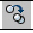
Lệnh Copy dùng để sao chép các đối tượng được chọn theo phương tinh tiến và sắp xếp chúng theo các vị trí xác định. Thực hiện lệnh Copy tương tự lệnh Move.
Command : Copy↵
- Select objects  - Select objects  - Specify base point or displacement, or [Multiple]  - Specify second point of displacement or <use first point as displacement>  * Multiple  - Select objects  - Select objects  -<Base point or displacement>/Multiple: M↵  - Base point  - Specify second point of displacement or <use first point as displacement>  - Specify second point of displacement or <use first point as displacement> | - Chọn các đối tượng cần sao chép  - Chọn tiếp các đối tượng cần sao chép hay ENTER để kết thúc việc lựa chọn.  - Chọn điểm chuẩn bất kỳ, kết hợp với các phương thức truy bắt điểm hoặc nhập khoảng dời.  - Chọn vị trí của câc đối tượng sao chép, có thể dùng phím chọn kết hợp với các phương thức truy bắt điểm hoặc nhập toạ độ tuyệt đối, tương đối, cực tương đối, direct distance, polar tracking...  - Trong lệnh Copy có lựa chọn Multiple, lựa chọn này dùng để sao chép nhiều bản từ nhóm các đối tượng được chọn.  - Chọn đối tượng cần sao chép  - Chọn tiếp đối tượng hay ENTER.  - Chọn điểm chuẩn.  - Chọn điểm sao chép đến  - Chọn tiếp điểm sao chép đến hoặc ENENTER để kết thúc lệnh
*Chú ý
(1) Có thể chọn Base point và Second point là các điểm bất kỳ.
(2) Chọn các điểm Base point và Second point bằng cách dùng các phương thức truy bắt điểm.
(3) Tại dòng nhắc " Specify second point of displacement or <use first point as displacement>" ta có thể nhập tạo độ tương đối, cực tương đối, có thể sử dụng Direct distance và Polar tracking.
(4) Tại dòng nhắc "Base point or displacement" ta có thể nhập khoảng dời.
10.3. Lệnh quay đối tượng xung quanh một điểm Rotate (RO)
Menu bar | Nhập lệnh | Toolbar
Modify\ Rotate | Rotate, RO
Lệnh Rotate thực hiện phép quay các đối tượng được chọn chung quanh 1 điểm chuẩn (base point) gọi là tâm quay. Đây là 1 trong những lệnh chỉnh hình quan trọng.
Command : Rotate↵ Hoặc từ Modify menu chọn Rotate
- Select objects - Chọn đối tượng cần quay
- Select objects - Chọn tiếp đối tượng hoặc ENTER để kếtthúc việc lựa chọn.
- Select base point - Chọn tâm quay
- Specify rotation angle or [Reference] - Chọn góc quay hoặc nhập R để nhập góc tham chiếu
Reference Nếu nhập R tại dòng nhắc cuối sẽ làm xuất hiện:
Specify the reference angle <0> - Góc tham chiếu
Specify the new angle <> - Giá trị góc mới
10.4.Lệnh đối xứng qua trục Mirror (MI)
Menu bar | Nhập lệnh | Toolbar
Modify\ Mirror | Modify\ Mirror
Lệnh Mirror dùng để tạo các đối tượng mới đối xứng với các đối tượng được chọn qua 1 trục, trục này được gọi là trục đối xứng (mirror line). Nói một cách khác, lệnh Mirror là phép quay các đối tượng được chọn trong 1 không gian chung quanh trục đối xứng một góc 180º
^{Command : Mirror↵}
- Select objects  - Select objects  - Specify first point of mirror line  - Specify second point of mirror line  - Delete source objects? [Yes/No] <N> | - Chọn các đối tượng để thực hiện phép đối xứng.  - ENTER để kết thúc việc lựa chọn.  - Chọn điểm thứ nhất P1 của trục đối xứng  - Chọn điểm thứ hai P2 của trục đối xứng  - Xoá đối tượng được chọn hay không? Nhập N nếu không muốn xoá đối tượng chọn, nhập Y nếu muốn xoá đối tượng chọn.
Nếu muốn hình đối xứng của các dòng chữ không bị ngược thì trước khi thực hiện lệnh Mirror ta gán biến MIRRTEXT = 0 (giá trị mặc định MIRRTEXT = 1)
10.5. Lệnh dời và kéo giãn đối tượng Stretch (S)
Menu bar | Nhập lệnh | Toolbar
Modify\ Stretch | Stretch, S | Modifi
Lệnh Stretch dùng để dời và kéo giãn các đối tượng. Khi kéo giãn vẫn duy trì sự dính nối câc đối tượng. Các đối tượng là đoạn thẳng được kéo giãn ra hoặc co lại (chiều dài sẽ dài ra hoặc ngắn lại), các đối tượng là cung tròn khi kéo giãn sẽ thay đổi bán kính. Đường tròn không thể kéo giãn mà chỉ có thể dời đi.
Khi chọn các đối tượng để thực hiện lệnh Stretch ta dùng phơng thức chọn lựa Crossing Window hoặc Crossing polygon, những đối tượng nào giao với khung cửa sổ sẽ được kéo giãn (hoặc co lại), những đối tượng nào nằm trong khung cửa sổ sẽ được dời đi. Đối với đường tròn nếu có tâm nằm trong khung cửa sổ chọn sẽ được dời đi.
Command : Stretch↵
- Select objects to stretch by crossing-window or crossing-polygon...  - Select objects  - Select objects  - Specify base point or displacement  - Specify second point of displacement or <use first point as displacement> | - Chọn các đối tượng chỉ theo phương pháp Crossing window  - Nhấn ENTER để kết thúc việc lựa chọn.  - Chọn điểm chuẩn hay khoảng dời, tương tự lệnh Move  - Điểm dời đến, nếu đã nhập khoảng dời thì ENTER
Tuỳ vào các đối tượng được chọn có các trường hợp sau:
(1) Các đoạn thẳng giao với khung cửa sổ chọn được kéo giãn ra hoặc co lại, nửa đường tròn được dời đi.
(2) Cung tròn được kéo giãn và đoạn thẳng ngang bị kéo co lại.
(3) Đoạn đứng được dời, hai đoạn nằm ngang được kéo giãn.
Ứng dụng lệnh Stretch để hiệu chỉnh hình như thay đổi chiều rộng mayơ bánh răng bằng lệnh Stretch.
10.6. Lệnh sao chép dãy Array (AR)
Menu bar | Nhập lệnh | Toolbar
Modify\ Array | Array hoặc AR | Modifi
Lệnh Array dùng để sao chép các đối tượng được chọn thành dãy theo hàng và cột (Rectangular array, sao chép tịnh tiến (copy) hay sắp xếp chung quanh tâm (Polar array, sao chép (copy) và quay (rotate). Các dãy này được sắp xếp cách đều nhau. Khi thực hiện lệnh sẽ xuất hiện hộp thoại Array. Nếu ta nhập lệnh -Array thì các dòng nhắc sẽ xuất hiện như các phiên bản trước đó.
Dùng để sao chép các đối tượng được chọn thành dãy có số hàng (rows) và số cột (columns) nhất định hoặc tạo các dãy sắp xếp chung quanh một tâm của đường tròn . Nếu ta sử dụng lệnh -Array sẽ xuất hiện các dòng nhắc:
Command : -Ar↵
- Select objects  - Select objects  - Enter the type of array [Rectangular/Polar] <R>: R  - Enter the number of rows (---) <1>: 2↵  - Enter the number of columns (///) <1>: 3↵  - Specify the distance between columns (|||): 20  - Enter the type of array [Rectangular/Polar] <R>: P  - Specify center point of array or [Base]:  - Enter the number of items in the array:  - Specify the angle to fill (+=ccw,-=cw)<360>:  - Rotate arrayed objects? [Yes/No] <Y>: | - Chọn các đối tượng cần sao chép  - Nhấn ENTER để kết thúc việc lựa chọn.  - Tại dòng nhắc này ta nhập R để sao chép các đối tượng theo hàng hoặc cột  - Số các hàng  - Số các cột  - Nhập khoảng cách giữa các cột, giá trị này có thể âm hoặc dương.  - Tại dòng nhắc này ta chọn P để sao chép chung quanh một tâm.  - Chọn tâm để các đối tượng quay xung quanh  - Nhập số các bản sao chép ra  - Góc cho các đối tượng sao chép ra có thể âm hoặc dương.  - Có quay các đối tượng khi sao chép không
Chú ý: Nếu ta nhập lệnh AR tại dòng Command mà không có dấu trừ đằng trước thì xuất hiện các hộp thoại sau.
a.Hộp thoại Rectangular Array
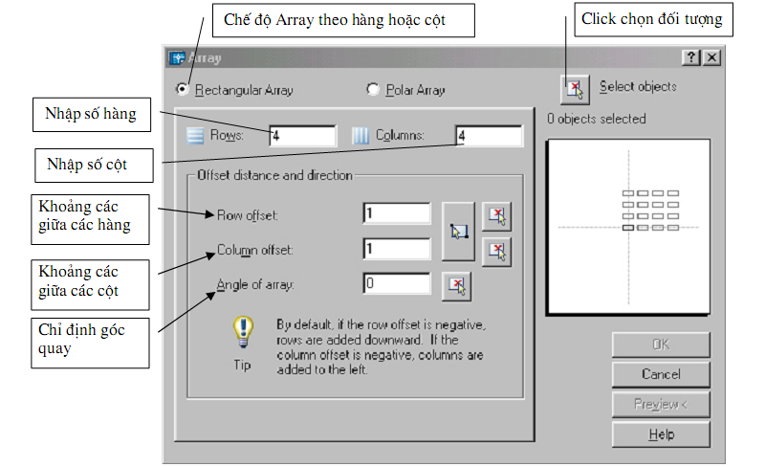
b.Hộp thoại Porla Array
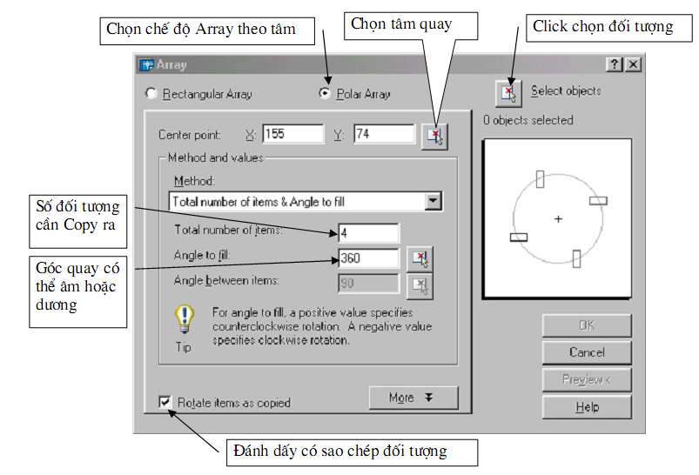
10.7. Vẽ mặt cắt bằng lệnh Hatch (H) hoặc BHatch
Menu bar | Nhập lệnh | Toolbar
Draw\Hatch... | Hatch (H) hoặc BHatch
Sau khi vào lệnh xuất hiện hộp thoại Boundary Hatch. Hội thọai này có 3 trang Hacth, Advanced và Gradient
a. Trang Hatch

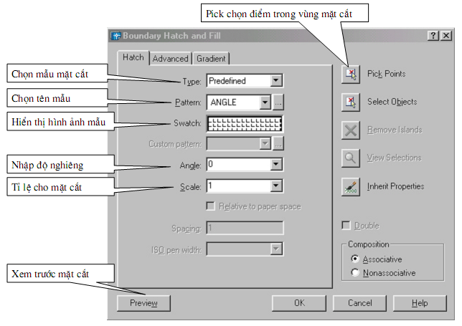

b. Trang Advanced
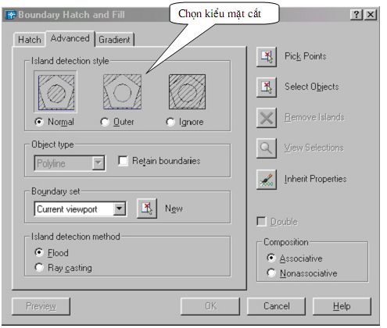

+ Island Detection Style: Chọn kiểu mặt cắt
+ Object type:
Nếu chọn Retain Boundary thì dạng đối tượng đường biên được giữ lại có thể là Region (miền) hoặc Polyline (đa tuyến kín) sau khi Hatch.
+ Island Detection Method:
Nếu chọn ô này thì các island bên trong đường biên kín sẽ được chọn khi dùng Pick Poin để xác định đ−ờng biên (island là đối t−ợng nằm trong đ−ờng biên ngoài cùng) Flood Các island được xem là các đối tợng biên Ray Casting Dò tìm đường biên theo điểm ta chỉ định theo hướng ngược chiều kim đồng hồ
+ Boudary Set:
Xác định nhóm các đối tượng đã được chọn làm đường biên khi chọn một điểm nằm bên trong đường biên. Đường biên chọn không có tác dụng khi sử dụng Select Objects để xác định đường biên hình cắt. Theo mặc định, khi bạn chọn Pick Points để định nghĩa đường biên mặt cắt thì AutoCAD sẽ phân tích tất cả các đối tượng thấy được trên khung nhìn hiện hành. Khi đã định boundary set bạn không quan tâm nhiều đến các đối t−ợng này. Khi định đường biên mặt cắt không cần che khuất hoặc dời chuyển các đối tượng này. Trong các bản vẽ lớn nhờ vào việc định boudary set giúp ta chọn đường biên cắt được nhanh hơn.
c. Trang Gradient
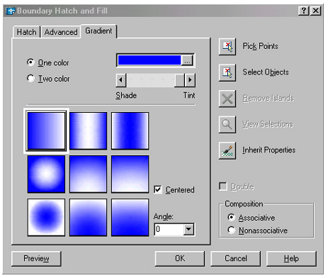
+ One Color: Xác định vùng tô sử dụng sự biến đổi trong giữa bóng đổ và màu nền sáng của một màu. Khi One Color được chọn, AutoCAD hiển thị màu mẫu với nút Browse và thanh trượt Shade and Tint (biến GFCLRSTATE)
+ Two Color: Xác định vùng tô sử dụng sử biến đổi trơn giữa bóng đổ và màu nền sáng của hai màu. Khi Two Color được chọn, AutoCAD hiển thị màu mẫu với nút Browse cho màu 1 và màu 2 (biến GFCLRSTATE)
+ Color Swatch: Xác định màu cho vùng tô gradient. Nhấp nút Browse [...] hiển thị hộp thoại Select Color để chọn Index color, true color hoặc color book color. Màu mặc định là màu hiện hành trong bản vẽ.
+ Shade and Tint Slider: Xác định màu phủ (màu vừa chọn trộn với màu trắng) hoặc bóng đổ (màu đã chọn trộn với màu đen) của một màu được sử dụng để tô gradient (biến GFCLRLUM)
+ Centered : Xác định cấu hình gradient đối xứng. Nếu thành phần này không được chọn, vùng phủ gradient thay đổi về phía trái, tạo nguồn sáng ảo phía trái của đối tượng (biến GFSHIFT)
+ Angle: Xác định góc của vùng tô gradient. Góc đã xác định quan hệ với UCS hiện hành. Lựa chọn này phụ thuộc vào góc của mẫu mặt cắt (biến GFANG)
+ Gradient Patterns :Hiển thị 9 mẫu đã trộn với vùng tô gradient fills. Các mẫu này bao gồm: linear sweep (3 ô hàng trên cùng), spherical (2 ô cột thứ nhất hàng 2 và 3) và parabolic (các ô còn lại) (biến GFNAME)
11. Nhập và hiệu chỉnh văn bản
Mục tiêu:
- Trình bày được cách sử dụng lệnh nhập và hiệu chỉnh văn bản;
- Thực hiện được các lệnh nhập và hiệu chỉnh văn bản trong phần mền Autocad.
11.1. Trình tự nhập và hiệu chỉnh văn bản
Để nhập và hiệu chỉnh văn bản ta tiến hành theo ba bước sau
- Tạo các kiểu chữ cho bản vẽ bằng lệnh Style
- Nhập dòng chữ bằng lệnh Text hoặc đoạn văn bản bằng lệnh Mtext
- Hiệu chỉnh nội dung bằng lệnh Ddedit ( hoăch nhắp đúp chuột)
- Sau khi tạo các kiểu chữ (text Style) ta tiến hành nhập các dòng chữ.
Lệnh Text dùng để nhập các dòng chữ trên bản vẽ, lệnh Mtext cho phép ta nhập đoạn văn bản trên bản vẽ được lằm trong khung hình chữ nhật định trước. Dòng chữ trong bản vẽ là một đối tượng như Line, Circle... Do đó ta có thể dùng các lệnh sao chép và biến đổi hình đối với dòng chữ . Vì dòng chữ trong bản vẽ là một đối tượng đồ hoạ vậy trong một bản vẽ có nhiều dòng chữ sẽ làm chậm đi quá trình thể hiện bản vẽ cũng như khi in bản vẽ ra giấy.
11.2. Tạo kiểu chữ lệnh Style (ST) hoặc vào menu Format \ TextStyle
Menu bar | Nhập lệnh | Toolbar
Format\ Text Style... | Style
Sau khi vào lệnh sẽ xuất hiện hộp thoại sau.
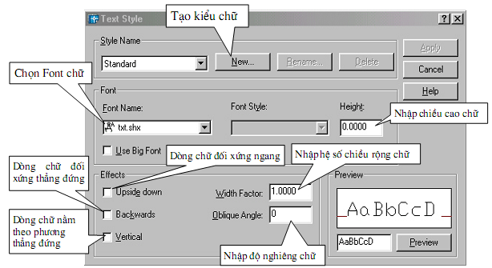
Ta có thể xem kiểu chữ vừa tạo tại ô Preview. Có thể thay đổi tên và xoá kiểu chữ bằng các nút Rename và Delete. Sau khi tạo một kiểu chữ ta nhấp nút Apply để tạo kiểu chữ khác hoặc muốn kết thúc lệnh ta nhấp nút Close. Kiểu chữ có thể được đùng nhiều nơi khác nhau.
11.3. Lệnh nhập dòng chữ vào bản vẽ Text
Menu bar | Nhập lệnh | Toolbar
Draw\ Text>\Single Line Text | Dtext hoặc Text
Lệnh text cho phép ta nhập các dòng chữ vào trong bản vẽ. Trong một lệnhText ta có thể nhập nhiều dòng chữ nằm ở các vị trí khác nhau và các dòng chữ sẽ xuất hiện trên màn hình khi ta nhập từ bàn phím.
Command: Text↵
- Current text style: "Viet" Text height:  - Specify start point of text or [Justify/Style]  + Style name (or ?):  - Specify height <10.000>  - Specify Rotation Angle of Text<0>  - Enter Text: | - Thể hiện kiểu chữ hiện tại và chiều cao  - Chọn điểm căn lề trái dòng chữ hoặc nhập tham số S để nhập kiểu chữ ta vừa tạo ở trên. ( sau khi nhập S ta nhập tên kiểu chữ tại dòng nhắc này)  - Nhập chiều cao chữ  - Nhập độ nghiêng của chữ  - Nhập dòng chữ, Enter kết thúc lệnh
11.4. Lệnh nhập đoạn văn bản Mtext (MT)
Menu bar | Nhập lệnh | Toolbar
Draw\Text>\Multiline Text | Mtext hoặc MT
Lệnh Mtext cho phép tạo một đoạn văn bản được giới hạn bởi đường biên là khung hình chữ nhật. Đoạn văn bản là một đối tượng của AUTOCAD
Command: MT↵
- Current text style: "Viet" Text height:- Thể hiện kiểu chữ hiện tại và chiều cao
- Specify first corner: - Điểm gốc thứ nhất đoạn văn bản
- Specify opposite corner or - Điểm gốc đối diện đoạn văn bản
Sau đó xuất hiện hộp thoại Text Formatting. Trên hộp thoại này ta nhập văn bản như các phần mềm văn bản khác.
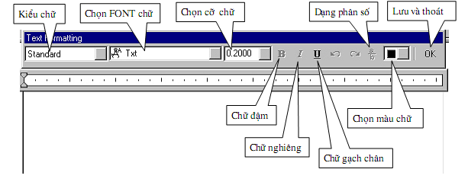
Ta có thể nhập dòng chữ trước sau đó bôi đen và thay đổi các thuộc tính của dòng chữ như FONT chữ và cỡ chữ, chữ đậm, nghiêng, chữ gạch chân, màu chữ
12. Ghi kích thước
Mục tiêu:
- Trình bày được cách sử dụng các lệnh ghi kích thước;
- Thực hiện được các lệnh ghi kích thước trong phần mền Autocad.
12.1. Các thành phần kích thước
Một kích thước được ghi bất kỳ bao gồm các thành phần chủ yếu sau đây:
Dimension line (Đường kích thước) : Đường kích thước được giới hạn hai đầu bởi hai mũi tên (gạch chéo hoặc một ký hiệu bất kỳ). Nếu là kích thước thẳng thì nó vuông góc với các đường gióng, nếu là kích thước góc thì nó là một cung tròn có tâm ở đỉnh góc. Trong trường hợp ghi các kích thước phần tử đối xứng thì đường kích thước được kẻ quá trục đối xứng và không vẽ mũi tên thứ hai. Khi tâm cung tròn ở ngoài giới hạn cần vẽ thì đường kích thước của bán kính được vẽ gãy khúc hoặc ngắt đoạn và không cần phải xác định tâm.
Extension line (Đường gióng): Thông thường đường gióng là các đường thẳng vuông góc với đường kích thước. Tuy nhiên, bạn có thể hiệu chỉnh nó thành xiên góc với đường kích thước. Đường gióng được kéo dài quá đường kích thước 1 đoạn bằng 2 đến 3 lần chiều rộng đường cơ bản. Hai đường gióng của cùng một kích thước phải song song nhau. Đường gióng kích thước góc .
Dimension text (Chữ số kích thước): Chữ số kích thước là độ lớn của đối tượng được ghi kích thước. Trong chữ số kích thước có thể ghi dung sai (tolerance), nhập tiền tố (prefix), hậu tố (suffix) của kích thước. Chiều cao chữ số kích thước trong
các bản vẽ kĩ thuật là các giá trị tiêu chuẩn. Thông thường, chữ số kích thước nằm trong, nếu không đủ chỗ nó sẽ nằm ngoài. Đơn vị kích thước dài theo hệ Mét là mm, trên bản vẽ không cần ghi đơn vị đo. Nếu dùng đơn vị độ dài khác như centimét hoặc mét… thì đơn vị đo được ghi ngay sau chữ số kích thước hoặc trong phần chú thích bản vẽ.
Arrowheads (Mũi tên, gạch chéo) : Ký hiệu hai đầu của đường kích thước, thông thường là mũi tên, dấu nghiêng, chấm…hay một khối (block) bất kỳ do ta tạo nên. Trong AutoCAD 2004 có sẵn 20 dạng mũi tên. Hai mũi tên được vẽ phía trong giới hạn đường kích thước. Nếu không đủ chỗ chúng được vẽ phía ngoài. Cho phép thay thế hai mũi tên đối nhau bằng một chấm đậm. Ta có thể sử dụng lệnh Block để tạo các đầu mũi tên. Đối với kích thước bán kính và đường kính thì kích thước có 4 thành phần: đường kích thước, mũi tên (gạch chéo), chữ số kích thước và dấu tâm (center mark) hoặc đường tâm (center line). Khi đó ta xem đường tròn hoặc cung tròn là các đường gióng.
12.2. Các lệnh ghi kích thước thẳng
a. Lệnh DimLinear (DLI) ghi kích thước ngang thẳng đứng
Menu bar | Nhập lệnh | Toolbar
Dimension\Linear | Dimlinear, Dimlin hoặc DLI
Ghi kích thước thẳng nằm ngang (Horizontal) hoặc thẳng đứng (Vertical) và nghiêng (Rotated). Khi ghi kích thước thẳng ta có thể chọn hai điểm gốc đường gióng hoặc chọn đối tượng cần ghi kích thước.
b .Lệnh DimAligned (DAL) ghi kích th−ớc theo đ−ờng nghiêng.
Menu bar | Nhập lệnh | Toolbar
Dimension\Aligned | Dimaligned, Dimali hoặc DAL
Đường kích thước ghi bằng lệnh Dimaligned sẽ song song với đoạn thẳng nối 2 điểm gốc đường gióng.
c. Lệnh DimBaseline (DBA) ghi kích thước // với 1 kích thước có sẵn.
Menu bar | Nhập lệnh | Toolbar
Dimension\Baseline | Dimbaseline, Dimbase hoặc DBA
Khi ghi chuỗi kích thước song song bằng lệnh Dimbaseline kích thước sẽ ghi (kích thước thẳng, góc, toạ độ) có cùng đường gióng thứ nhất với kích thước vừa ghi
trước đó hoặc kích thước sẵn có trên bản vẽ (gọi là đường chuẩn kích thước hoặc chuẩn thiết kế). Các đường kích thước cách nhau một khoảng được định bởi biến DIMDLI (theo TCVN lớn hơn 7mm) hoặc nhập giá trị vào ô Baseline Spacing trên trang Lines and Arrows của hộp thoại New Dimension Styles hoặc Override Current Style.
d. Lệnh DimContinue (DCO) ghi chuỗi kích thước nối tiếp với một kích thước có sẵn.
Menu bar | Nhập lệnh | Toolbar
Dimension\Continue | Dimcontinue, Dimcont hoặc DCO
Sử dụng lệnh Dimcontinue để ghi chuỗi kích thươc nối tiếp.
e. Lệnh DimDiameter (DDI) ghi kích thước đường kính.
Menu bar | Nhập lệnh | Toolbar
Dimension\Diameter | Dimdiameter, Dimdia hoặc DDI
Lệnh Dimdiameter dùng để ghi kích thước đường kính.

CÂU HỎI VÀ BÀI TẬP CHƯƠNG 3.
- Hãy nên các lệnh vẽ đường thẳng, đường tròn, cung tròn và các đa giác?
- Các lệnh trong hiệu chỉnh văn bản và ghi kích thước?
- Sử dụng lệnh Line và hệ tọa độ tương đối vẽ các hình 1a ÷ 1f?

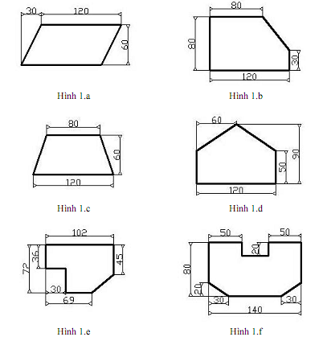

- Sử dụng lệnh Line và hệ tọa độ cực tương đối vẽ các hình 2a, 2b?

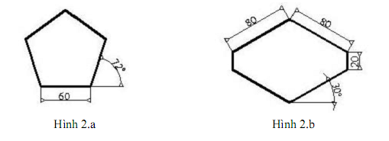
- Sử dụng các lệnh Line, Circle, Arc hoặc Pline và Circle để vẽ hình 3a,3b?

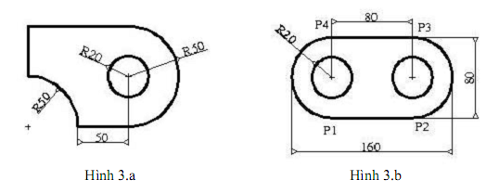

- Sử dụng lệnh Polygon để vẽ hình 4a,4b?

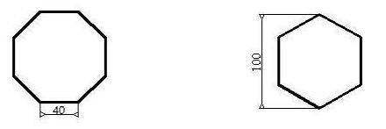
Hình 4.a Hình 4.b

- Sử dụng lệnh Line, Circle, Arc và các phương pháp truy bắt điểm vẽ các
hình sau?
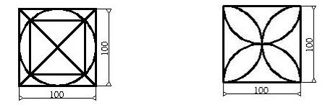
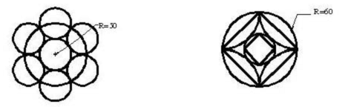
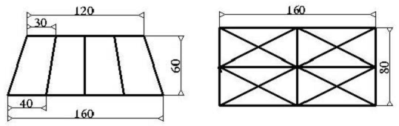
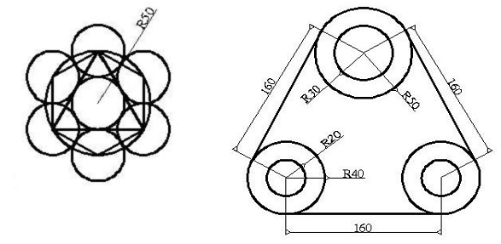

8. Sử dụng các lệnh vẽ và các lệnh hiệu chỉnh vẽ các hình sau?
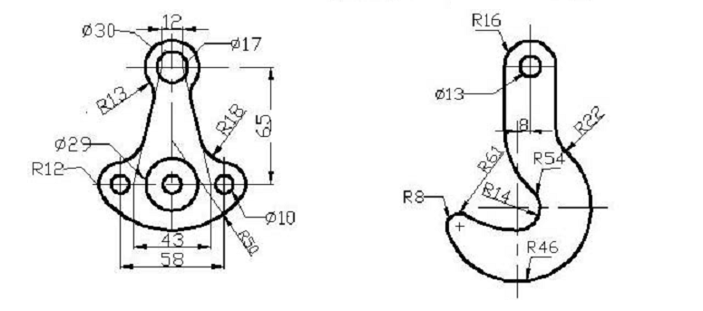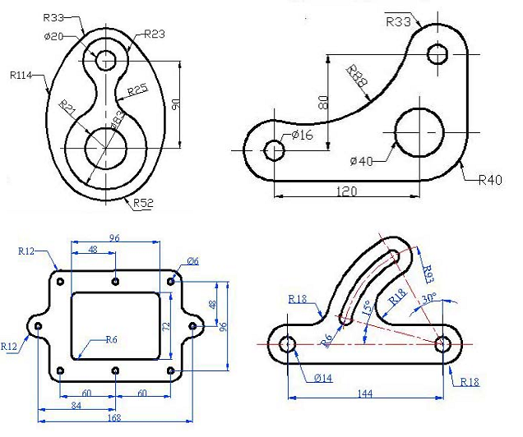

CHƯƠNG 4: LÀM VIỆC VỚI LỚP ĐỐI TƯỢNG
Mã chương: MHCG08.04
Giới thiệu:
Trong các bản vẽ AutoCad các đối tượng có cùng chức năng thường được nhóm thành một lớp (layer). Ví dụ lớp các đường nét chính, lớp các đường tâm, lớp ký hiệu mặt cắt, lớp lưu các kích thước, lớp lưu văn bản
Mỗi lớp có thể gán các tính chất như: Màu (color) dạng đường (linetype), chiều rộng nét vẽ (Line weight). Ta có thể hiệu chỉnh trạng thái của lớp như mở (on), tắt (off), khó (lock) mở khoá (unlock), đóng băng (freeze) và tan băng (thaw). Các đối tượng vẽ trên lớp có thể xuất hiện hoặc không xuất hiện trên màn hình hoặc trên giấy vẽ.
Mục tiêu:
- Phân tích được khái niệm về lớp đối tượng (Layer);
- Trình bày được ưu điểm khi làm việc với Layer;
- Vận dụng được các lệnh về Layer để thực hiện bản vẽ;
- Rèn luyện tính kỷ luật, kiên trì, cẩn thận, nghiêm túc, chủ động và tích cực sáng tạo trong học tập.
- Tạo lớp mới Lệnh Layer (LA)
Mục tiêu:
- Trình bày được cách tạo lớp mới;
- Thực hiện được các lệnh tạo lớp mới trong phần mền Autocad.
Menu bar | Nhập lệnh | Toolbar
Format\ Layer... | Layer hoặc LA | Modifi
Khi thực hiện lệnh Layer sẽ xuất hiện hộp thoại Layer Properties Manager
Khi ta tạo bản vẽ mới thì trên bản vẽ này chỉ có một lớp là lớp 0. Các tính chất được gán cho lớp 0 là : Màu White (trắng), dạng đường Continuous (liên tục), chiều rộng nét vẽ là 0,025mm ( bản vẽ hệ mét) và kiểu in là Normal. Lớp 0 ta không thể nào xoá hoặc đổi tên.
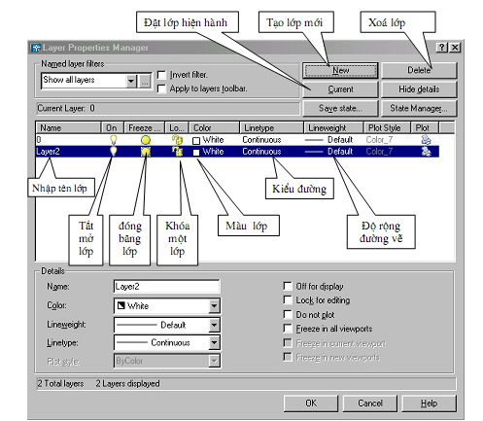

- Gán và thay đổi màu cho lớp : Nếu click vào nút vuông nhỏ chọn màu sẽ xuất hiện hộp thoại Select Corlor (hình sau) và theo hộp thoại này ta có thể gán màu cho lớp sau đó nhấn nút OK để chấp nhận.
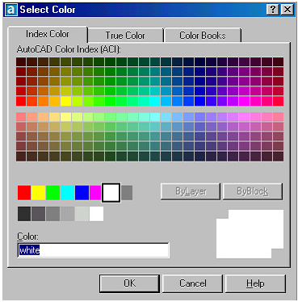
- Gán dạng đường cho lớp : Chọn lớp cần thay đổi hoặc gán dạng đường. Nhấn vào tên dạng đường của lớp ( cột Line type) khi đó sẽ xuất hiện hộp thoại Select Linetype (hình sau) sau đó chọn dạng đường mong muốn sau đó nhấn nút OK.
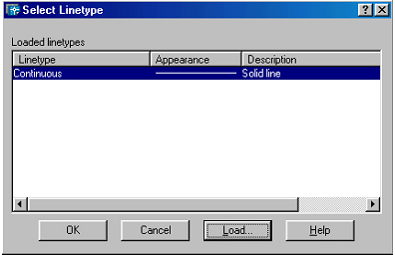
Đầu tiên trên bản vẽ chỉ có một dạng đường duy nhất là CONTINUOUS để sử dụng các dạng đường khác trong bản vẽ ta nhấn vào nút LOAD... trên hộp thoại Select Linetype. Khi đó xuất hiện hộp thoại Load or Reload Linetype sau đó ta chọn các dạng đường cần dùng và nhấn nút OK. Sau đó dạng đường vừa chọn sẽ được tải vào hộp thoại Select Linetype

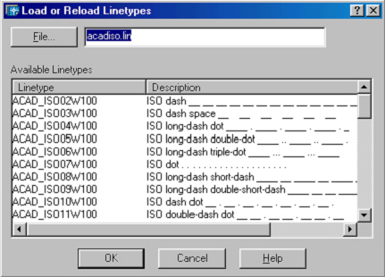

Gán chiều rộng nét vẽ: Gán chiều rộng nét cho từng lớp theo trình tự sau. Trong hộp thoại tạo lớp ta nhấn vào cột LineWeight của lớp đó sẽ xuất hiện hộp thoại LineWeight (hình sau) . Sau đó ta chọn độ rộng nét cần gán cho lớp đó cuối cùng nhấn OK .
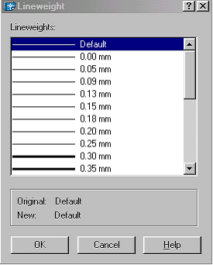
Gán lớp hiện hành: Ta chọn lớp và nhấn nút Current. Lúc này bên phải dòng Current Layer của hộp thoại Layer Properties Manager sẽ xuất hiện tên lớp hiện hành mà ta vừa chọn. Nếu một lớp là hiện hành thì các đối tượng mới được tạo trên lớp này sẽ có các tính chất của lớp này
2.Thay đổi trạng thái của lớp
Mục tiêu:
- Trình bày được cách sử dụng và thay đổi trạng thái của lớp;
- Thực hiện được các lệnh thay đổi trạng thái của lớp trong phần mền Autocad.
Thay đổi trạng thái của lớp
* Tắt mở (ON/OFF) ta nhấn vào biểu tượng trạng thái ON/OFF. Khi một lớp được tắt thì các đối tượng sẽ không hiện trên màn hình. Các đối tượng của lớp được tắt vẫn có thể được chọn nếu như tại dòng nhắc "Select objects" của các lệnh hiệu chỉnh ta dùng lựa chọn All để chọn đối tượng.
* Đóng băng và làm tan băng (FREEZE/THAW) : Ta nhấn vào biểu tượng trạng thái FREEZE/THAW. Các đối tượng của lớp đóng băng không xuất hiện trên màn hình và ta không thể hiệu chỉnh các đối tượng này ( Không thể chọn các đối tượng trên lớp bị đóng băng kể cả lựa chọn All). Trong quá trình tái hiện bản vẽ bằng lệnh Regen, Zoom các đối tượng của lớp đóng băng không tính đến và giúp cho quá trình tái hiện được nhanh hơn. Lớp hiện hành không thể đóng băng.
* Khoá lớp (LOCK/UNLOCK) ta nhấn vào biểu tượng trạng thái LOCK/UNLOCK đối tượng của lớp bị khoá sẽ không hiệu chỉnh được ( không thể chọn tại dòng nhắc "Select objects" ) tuy nhiên ta vẫn thấy trên màn hình và có thể in chúng ra được.
- Xoá lớp (DELETE) : Ta có thể dẽ dàng xoá lớp đã tạo ra bằng cách chọn lớp và nhấn vào nút Delete. Tuy nhiên trong một số trường hợp lớp được chọn không xoá được mà sẽ có thông báo không xoá được như lớp 0 hoặc các lớp bản vẽ tham khảo ngoài và lớp chứa các đối tượng bản vẽ hiện hành.
- Ngoài ra ta có thể thực hiện các lệnh liên quan đến tính chất và trạng thái của lớp bằng thanh công cụ Objects Properties được mặc định trong vùng đồ hoạ
3. Nhập các dạng đường vào trong bản vẽ Linetype hoặc Format \ Linetype
Menu bar | Nhập lệnh | Toolbar
Format\ LineType... | Linetype
Dạng đường, màu và chiều rộng nét vẽ có thể gán cho lớp hoặc cho các đối tượng. Thông thường khi bắt đầu bản vẽ trên hộp thoại chỉ có một dạng đường duy nhất là Continuous. Để nhập dạng đường ta sử dụng lệnh Linetype hoặc vào menu Format\ LineType... xuất hiện hộp thoại Linetype Manager và chọn nút Load như trong khi tạo lớp ta gán dạng đường cho một lớp nào đó.
4. Định tỷ lệ cho dạng đường Ltscale
Menu bar | Nhập lệnh | Toolbar
Format\ Ltscale … | Ltscale
- Các dạng đường không liên tục: HIDDEN, DASHDOT, CENTER... thông thường có các khoảng trống giữa các đoạn gạch liền. Lệnh Ltscale dùng để định tỉ lệ cho dạng đường, nghĩa là định chiều dài khoảng trống và đoạn gạch liền. Nếu tỉ lệ này nhỏ thì khoảng trống quá nhỏ và các đường nét được vẽ giống như đường liên tục. Tỉ lệ này quá lớn thì chiều dài đoạn gạch liền quá lớn, nhiều lúc vượt quá chiều dài của đối tượng được vẽ, do đó ta cũng thấy xuất hiện đường liên tục. Trong AutoCAD 2004 nếu ta chọn bản vẽ theo hệ Mét thì không cần định lại tỉ lệ dạng đường.
Command: Ltscale↵
Enter new linetype scale factor <1.0000>: ↵ Nhập 1 giá trị dương bất kỳ
- Trên hộp thoại Linetype Manager giá trị Ltscale được định tại ô soạn thảo Global Scale Factor (khi chọn nút Details>)
CÂU HỎI VÀ BÀI TẬP CHƯƠNG 4.
- Thực hành các thao tác trong lớp trên máy tính?
- Kết hợp với các phương pháp vẽ hình chiếu, thực hiện bản vẽ sau với
các lớp Duongtam, Duongcoban, Duongkhuat, matcat gám màu và đường nét cho từng lớp?
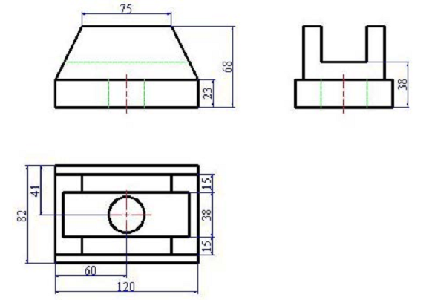

CHƯƠNG 5: TẠO VÀ IN BẢN VẼ
Mã chương: MHCG08.05
Giới thiệu:
Sau khi hoàn thành bản vã chúng ta phải xuất được bản vẽ ra giấy, với hệ thống máy tính kết nối với máy in ta có thể làm được việc này thông qua các lệnh in bản vẽ trong phần mền
Mục tiêu:
- Phân tích được các bước chuẩn bị để tạo và in bản vẽ.
- Trình bày lệnh chèn văn bản vào bản vẽ và cách hiệu chỉnh văn bản.
- Thực hiện được việc thiết lập trang in và định được tỷ lệ bản vẽ.
- Rèn luyện tính kỷ luật, kiên trì, cẩn thận, nghiêm túc, chủ động và tích cực sáng tạo trong học tập.
Thực hiện in bản vẽ ta thực hiện như sau :
Menu bar | Nhập lệnh | Toolbar
File \ Plot … | Plot hoặc Print
Sau khi vào lệnh xuất hiện hộp thoại Plot sau.
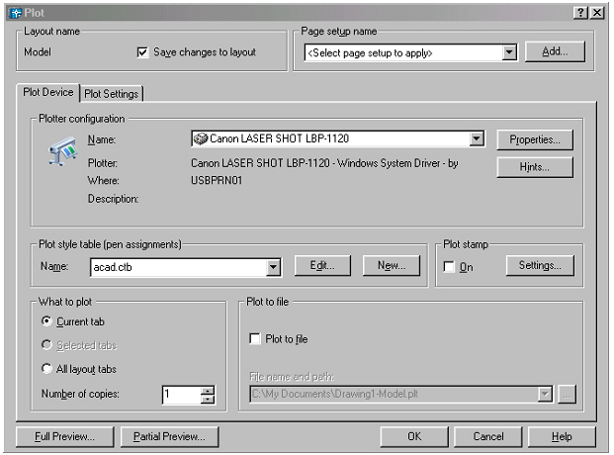
1. Trang Plot Device : Chỉ định máy in sử dụng, bảng kiểu in, thông tin về việc in ra File
* Plotter Configuration: Hiển thị tên máy in của hệ thống nếu có nhiều máy in ta có thể chọn tên máy in cần dùng trong danh sách Name.
- Nút Properties : Chỉnh hoặc xem cấu hình máy in hiện hành.
- Nút Hints : Hiển thị thông tin về thiết bị in.
* Plot Style Table (pen Assignments): Gán, hiệu chỉnh hoặc tạo mới bảng kiểu in.
- Khung Name : Hiển thị bảng kiểu in được dùng.
- Nút Edit: Hiển thị Plot Style Table Editor để hiệu chỉnh bảng kiểu in
đang chọn.
- Nút New: Dùng để tạo bảng kiểu in mới.
Sau khi chọn được bản kiểu in ta nhấn vào nút Edit để gán nét vẽ cần thiết cho các kiểu đường khác nhau. Nhất nút Edit xuất hiện hộp thoại sau. Tiếp đó ta chọn trang Form View
Trong đó ta chọn màu tương ứng cần gán kiểu màu in ra và nét vẽ trong kung Plot Styles sau đó ta chọn màu bên khung Color bên phải.
Ví dụ như: Trên bản vẽ ta vẽ bằng màu vàng nhưng khi in ra ta gán màu vàng thành màu đen cho nét vẽ đó.

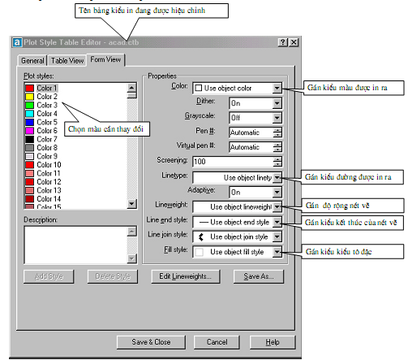
- Sau khi đã lựa chọn được các thông số ta nhấn vào nuát Save&Close để ghi và đóng hộp thoại này lại
* What to Plot: Xác định những gì mà bạn mong muốn in.
- Current Tab: In trang in hiện hành thông thường chọn mục này.
- Number of Copies: Số bản cần in ra.
* Plot to File : Xuất bản vẽ ra File ( ít khi dùng)
2. Trang Plot Settings ( hiển thi khi ta click chuột vào trang này.) Dùng để chỉ định khổ giấy, vùng in, hướng in, Tỷ lệ in…
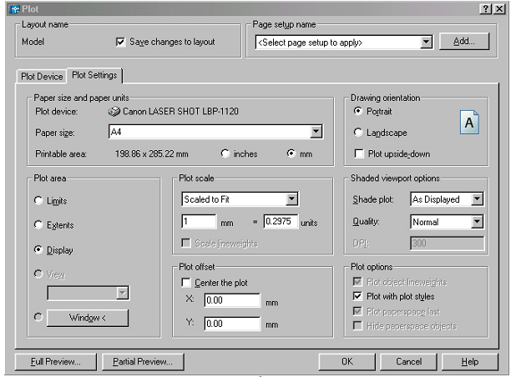 * Paper Size and Paper Units: Chọn khổ giấy in và đơn vị in theo inch hoặc
mm
* Drawing Orientation: Chỉ định hướng in bản vẽ:
- Landscape : Chọn kiểu in ngang
- Portrait : Chọn kiểu in đứng
- Bạn có thể kết hợp các lựa chọn Portrait hoặc Landscape với ô vuông
Plot UpsideDown để quay bản vẽ một góc 00 , 900 , 1800 , 2700 .
* Plot Area : Chỉ định vùng in bản vẽ.
- Thông thường ta dùng lựa chọn Window để xác định khung cửa sổ
cần in . Khung cửa sổ cần in này được xác định bởi hai điểm góc đối diện của đướng chéo khung của sổ. Sau khi chọn nút WinDow ta hay dùng phương pháp truy bắt điểm để xác định 2 điểm là đường chéo của khung cần in.
* Polt Scale: Thông thường ta chọn Scale to Fit lúc này AutoCad tự động Scale khung cửa sổ vào khổ giấy in của máy in một cách tự động.
* Plot Offset : Điểm gốc bắt đầu in là điểm ở góc trái phía dưới của vùng in được chỉ định.
* Plot Options : Chỉ định các lựa chọn cho chiều rộng nét in. kiểu in và bảng kiểu in hiện hành.
- Plot with Lineweights: In theo chiều rộng nét in đã định trên hộp thoại
Layer Properties Manager.
- Plot with Plot Style: Khi in sử dụng kiểu in gán cho đối tương trên
bảng kiểu in. Tất cả các định nghĩa với các đặc trưng tính chất khác nhau được lưu trữ trên bảng kiểu in. Lựa chọn này thay thế cho Pen Assignments trong các phiên bản Cad trước của AutoCad.
- Plot Paperspace Last: Đầu tiên in các đối tượng trong không gian mô
hình. Thông thường các đối tượng trên không gian giấy vẽ được in trước các đối tượng trên không gian mô hình.
- Hide Objects: Che các nét khuất khi in.
* Partial Preview: Xuất hiện hộp thoại Pratial Plot Preview. Hiển thị vùng in so với kích thước khổ giấyvà vùng có thể In
- Paper Size: Hiển thị kích thước khổ giấy được chọn hiện hành
- Printable Area: Hiển thị vùng có thể in bên trong kích thước khổ giấy.
- Effective Area: Hiển thị kích thước của bản vẽ trong vùng có thể in
- Warnings: Hiển thị các dòng cảnh báo
* Full Preview: Hiện lên toàn bộ bản vẽ như khi ta in ra giấy. Hình ảnh trước khi in hiển thị theo chiều rộng nét in mà ta đã gán cho bản vẽ. Trong Autocad 2004 nếu ta nhấp phím phải khi dang quan sát bản vẽ sắp in thì sẽ xuất hiện shortcut menu và ta có thể thực hiện các chức năng Real Time zoom, Real Time Pan để kiểm tra lại hình ảnh sắp in để qua về hộp thoại in ta chọn Exit
3. Cuối cùng: Khi đã thiết lập được các thông số cần thiết cho bản in ta nhấn nút OK để thực hiện in bản vẽ.

TRẢ LỜI CÂU HỎI VÀ BÀI TẬP
Chương 1.
Câu 1. Khả năng vẽ và vẽ chính xác là ưu thế chính của AutoCad. Phần mềm có thể thể hiện tất cả những ý tưởng thiết kế trong không gian của những công trình kỹ thuật. Sự tính toán của các đối tượng vẽ dựa trên cơ sở các toạ độ các điểm và các phương trình khối phức tạp, phù hợp với thực tiễn thi công các công trình xây dựng.
AutoCad sửa chữa và biến đổi được tất cả các đối tượng vẽ ra. Khả năng đó càng ngày càng mạnh và thuận tiện ở các thế hệ sau. Cùng với khả năng bố cục mới các đối tượng, AutoCad tạo điều kiện tổ hợp nhiều hình khối từ số ít các đối tượng ban đầu, rất phù hợp với ý tưởng sáng tác trong ngành xây dựng.
AutoCad có các công cụ tạo phối cảnh và hỗ trợ vẽ trong không gian ba chiều mạnh, giúp có các góc nhìn chính xác của các công trình như trong thực tế.
AutoCad cung cấp các chế độ vẽ thuận tiện, và công cụ quản lý bản vẽ mạnh, làm cho bản vẽ được tổ chức có khoa học, máy tính xử lý nhanh, không mắc lỗi, và nhiều người có thể tham gian trong quá trình thiết kế.
Cuối cùng, AutoCad cho phép in bản vẽ theo đúng tỷ lệ, và xuất bản vẽ ra các lọai tệp khác nhau để tương thích với nhiều thể loại phần mềm khác nhau.
Câu 2.
- F1 : Trợ giúp Help
- F2 : Chuyển từ màn hình đồ hoạ sang màn hình văn bản và ngược lại.
- F3 : (Ctrl + F) Tắt mở chế độ truy bắt điểm thường trú (OSNAP)
- F5 : (Ctrl + E) Chuyển từ mặt chiếu của trục đo này sang mặt chiếu trục đo khác.
- F6 : (Ctrl + D) Hiển thị động tạo độ của con chuột khi thay đổi vị trí trên màn hình
- F7 : (Ctrl + G) Mở hay tắt mạng lưới điểm (GRID)
- F8 : (Ctrl + L) Giới hạn chuyển động của chuột theo phương thẳng đứng hoặc nằm ngang (ORTHO)
- F9 : (Ctrl + B) Bật tắt bước nhảy (SNAP)
- F10 : Tắt mở dòng trạng thái Polar
- Phím ENTER : Kết thúc việc đưa một câu lệnh và nhập các dữ liệu vào máy để xử lý.
- Phím BACKSPACE ( <-- ): Xoá các kí tự nằm bên trái con trỏ.
- Phím CONTROL : Nhấp phím này đồng thời với một phím khác sẽ gây ra các hiệu quả khác nhau tuỳ thuộc định nghĩa của chương trình (Ví dụ : CTRL + S là ghi bản vẽ ra đĩa)
- Phím SHIFT : Nhấp phím này đồng thời với một phím khác sẽ tạo ra một ký hiệu hoặc kiểu
chữ in.
- Phím ARROW (các phím mũi tên ): Di chuyển con trỏ trên màn hình.
- Phím CAPSLOCK : Chuyển giữa kiểu chữ thường sang kiểu chữ in.
- Phím ESC : Huỷ lệnh đang thực hiện.
- R (Redraw) : Tẩy sạch một cách nhanh chóng các dấu "+" ( BLIPMODE )
- DEL : thực hiện lệnh Erase
- Ctrl + P : Thực hiện lệnh in Plot/Print
- Ctrl + Q : Thực hiện lệnh thoát khỏi bản vẽ
- Ctrl + Z : Thực hiện lệnh Undo
- Ctrl + Y : Thực hiện lệnh Redo
- Ctrl + S : Thực hiện lệnh Save , QSave
- Ctrl + N : Thực hiện lệnh Tạo mới bản vẽ New
- Ctrl + O : Thực hiện lệnh mở bản vẽ có sẵn Open Chức năng của các phím chuột:
- Phím trái dùng để chọn đối tượng và chọn các vị trí trên màn hình.
- Phím phải, tương đương với phím ENTER trên bàn phím, để khẳng định câu lệnh.
- Phím giữa (thường là phím con lăn) dùng để kích hoạt trợ giúp bắt điểm, hoặc khi xoay thì sẽ thu phóng màn hình tương ứng.
Câu 3. Mục 5 trang 8.
Chương 2.
Câu 1. Để xác lập bản vẽ trên máy tính ta dùng lệnh Limits

Menu : Format/Drawing Limits Bàn phím : Limits
Command : limits Gõ lệnh giới hạn màn hình

Reset Model space limits : Nhấp Enter để đồng ý với toạ độ điểm
Specify lower left corner or [ON/OFF] đầu của giới hạn màn hình
<0.0000,0.0000> :
Specify upper right corner Cho giới hạn màn hình lớn bằng một
<420.0000,297.0000> : 42000,29700 không gian rộng 42 m x 29,7 m ngoài
thực tế
Câu 2 Có 6 phương pháp nhập tạo độ một điểm trong bản vẽ.
a. Dùng phím trái chuột chọn (PICK) : Kết hợp với các phương thức truy bắt điểm
b. Toạ độ tuyệt đối: Nhập tạo độ tuyệt đối X,Y của điểm theo gốc toạ độ (0,0)
c. Toạ độ cực : Nhập tạo độ cực của điểm (D<α) theo khoảng cách D giữa điểm với gốc toạ độ (0,0) và góc nghiêng α so với đường chuẩn.
d. Toạ độ tương đối: Nhập toạ độ của điểm theo điểm cuối cùng nhất xác định trên bản vẽ. Tại dòng nhắc ta nhập @X,Y Dấu @ có nghĩa là ( Last Point) điểm cuối cùng nhất mà ta xác định trên bản vẽ.
e. Toạ độ cực tương đối: Tại dòng nhắc ta nhập @D<α trong đó
• D: Khoảng cách giữa điểm ta cần xác định với điểm cuối cùng nhất trên bản vẽ.
• Góc α là góc giữa đường chuẩn và đoạn thẳng nối 2 điểm.
• Đường chuẩn là đường thẳng xuất phát từ gốc tạo độ tương đối và nằm theo chiều dương trục X.
• Góc dương là góc ngược chiều kim đồng hồ. Góc âm là góc cùng chiều kim đồng hồ.
f. Nhập khoảng cách trực tiếp : Nhập khoảng cách tương đối so với điểm cuối cùng nhất, định hướng bằng Cursor và nhấn Enter.
Câu 3. Trong AutoCAD 2004, ta có tất cả 15 phương thức truy bắt
điểm của
đối tượng (gọi tắt là truy bắt điểm). Ta có thể sử dụng các phương thức truy bắt điểm thường trú hoặc tạm trú. Trong mục này giới thiệu truy bắt điểm tạm trú
Chương 3.
Câu 1. Lệnh vẽ đường thẳng Line (L), Lệnh vẽ đường tròn Circle, Lệnh vẽ cung tròn Arc (A)
Câu 2. Lệnh nhập dòng chữ vào bản vẽ Text
Menu bar | Nhập lệnh | Toolbar
Draw\ Text>\Single Line Text | Dtext hoặc Text
Lệnh text cho phép ta nhập các dòng chữ vào trong bản vẽ. Trong một lệnhText ta có thể nhập nhiều dòng chữ nằm ở các vị trí khác nhau và các dòng chữ sẽ xuất hiện trên màn hình khi ta nhập từ bàn phím.
Command: Text↵
- Current text style: "Viet" Text height:  - Specify start point of text or [Justify/Style]  + Style name (or ?):  - Specify height <10.000>  - Specify Rotation Angle of Text<0>  - Enter Text: | - Thể hiện kiểu chữ hiện tại và chiều cao  - Chọn điểm căn lề trái dòng chữ hoặc nhập tham số S để nhập kiểu chữ ta vừa tạo ở trên. ( sau khi nhập S ta nhập tên kiểu chữ tại dòng nhắc này)  - Nhập chiều cao chữ  - Nhập độ nghiêng của chữ  - Nhập dòng chữ hoặc Enter để kết thúc lệnh
Lệnh nhập đoạn văn bản Mtext (MT)
Menu bar | Nhập lệnh | Toolbar
Draw\Text>\Multiline Text | Mtext hoặc MT
Lệnh Mtext cho phép tạo một đoạn văn bản được giới hạn bởi đường biên là khung hình chữ nhật. Đoạn văn bản là một đối tượng của AUTOCAD
Command: MT↵
- Current text style: "Viet" Text height:- Thể hiện kiểu chữ hiện tại và chiều cao
- Specify first corner: - Điểm gốc thứ nhất đoạn văn bản
- Specify opposite corner or - Điểm gốc đối diện đoạn văn bản
Sau đó xuất hiện hộp thoại Text Formatting. Trên hộp thoại này ta nhập văn bản như các phần mềm văn bản khác.
Ta có thể nhập dòng chữ trước sau đó bôi đen và thay đổi các thuộc tính của dòng chữ như FONT chữ và cỡ chữ, chữ đậm, nghiêng, chữ gạch chân, màu chữ
Các lệnh ghi kích thước thẳng
a. Lệnh DimLinear (DLI) ghi kích thước ngang thẳng đứng
Menu bar | Nhập lệnh | Toolbar
Dimension\Linear | Dimlinear, Dimlin hoặc DLI
Ghi kích thước thẳng nằm ngang (Horizontal) hoặc thẳng đứng (Vertical) và nghiêng (Rotated). Khi ghi kích thước thẳng ta có thể chọn hai điểm gốc đường gióng hoặc chọn đối tượng cần ghi kích thước.
b .Lệnh DimAligned (DAL) ghi kích th−ớc theo đ−ờng nghiêng.
Menu bar | Nhập lệnh | Toolbar
Dimension\Aligned | Dimaligned, Dimali hoặc DAL
Đường kích thước ghi bằng lệnh Dimaligned sẽ song song với đoạn thẳng nối 2 điểm gốc đường gióng.
c. Lệnh DimBaseline (DBA) ghi kích thước // với 1 kích thước có sẵn.
Menu bar | Nhập lệnh | Toolbar
Dimension\Baseline | Dimbaseline, Dimbase hoặc DBA
Khi ghi chuỗi kích thước song song bằng lệnh Dimbaseline kích thước sẽ ghi (kích thước thẳng, góc, toạ độ) có cùng đường gióng thứ nhất với kích thước vừa ghi trước đó hoặc kích thước sẵn có trên bản vẽ (gọi là đường chuẩn kích thước hoặc chuẩn thiết kế). Các đường kích thước cách nhau một khoảng được định bởi biến DIMDLI (theo TCVN lớn hơn 7mm) hoặc nhập giá trị vào ô Baseline Spacing trên trang Lines and Arrows của hộp thoại New Dimension Styles hoặc Override Current Style.
d. Lệnh DimContinue (DCO) ghi chuỗi kích thước nối tiếp với một kích thước có sẵn.
Menu bar | Nhập lệnh | Toolbar
Dimension\Continue | Dimcontinue, Dimcont hoặc DCO
Sử dụng lệnh Dimcontinue để ghi chuỗi kích thươc nối tiếp.
e. Lệnh DimDiameter (DDI) ghi kích thước đường kính.
Menu bar | Nhập lệnh | Toolbar
Dimension\Diameter | Dimdiameter, Dimdia hoặc DDI
Lệnh Dimdiameter dùng để ghi kích thước đường kính.
Chương 4.
Bài tập thực hiện trên máy tính.
Chương 5.
Bài tập thực hiện trên máy tính.

TÀI LIỆU THAM KHẢO
[1] Trần Nhất Dũng. Vẽ kỹ thuật và AutoCAD. NXB Khoa học và Kỹ thuật 2008.
[2] Phạm Văn Nhuần. Bài tập vẽ kỹ thuật – Hướng dẫn và bài giải có ứng dụng AutoCAD. NXB Khoa học và Kỹ thuật. 2007
[3] Trung tâm Tin học, Trường Đại Học Khoa học Tự nhiên TPHCM. Giáo trình AutoCAD cơ bản – nâng cao. 2009

